

ADLİ SİCİL VE İSTATİSTİK GENEL MÜDÜRLÜĞÜ

2023 YILI
BİRİM FAALİYET RAPORU

OCAK 2024
SUNUŞ
5018 sayılı Kamu Malî Yönetimi ve Kontrol Kanunu ile üst yöneticiler ve bütçede ödenek tahsis edilen harcama yetkililerine hesap verme sorumluluğu çerçevesinde, her yıl faaliyet raporu hazırlama yükümlülüğü verilmiştir. Bu kapsamda bütçe ile verilen kaynakların etkili, verimli ve ekonomik bir şekilde kullanılması plânlanarak yapılan harcamaların hesap verilebilir ve mali yönden de saydam olması hedeflenmiştir.
Genel Müdürlüğümüz, 1 sayılı Cumhurbaşkanlığı Teşkilâtı Hakkında Cumhurbaşkanlığı Kararnamesinin 44’üncü maddesiyle verilen görev ve yetkileri kapsamında; etkili, adil ve güven veren yargılama sistemine yönelik her türlü katkıyı sağlamak amacıyla, kesinleşmiş ceza ve güvenlik tedbirlerine mahkûmiyete ilişkin bilgileri merkezî adli sicil sisteminde tutmakta, güncelleştirmekte, kanunî şartları oluşan kayıtların silme işlemlerini yapmakta ve ilgilisine sunmaktadır. Aynı zamanda adalet sistemiyle ilgili politikaların oluşturulması amacıyla karar alıcıların ve diğer kullanıcıların taleplerine cevap verebilecek şekilde kaliteli, güncel, tarafsız ve uluslararası standartlara uygun istatistikler üretmektedir.
Genel Müdürlüğümüzün daha etkili ve verimli bir şekilde hizmetlerine devam edebilmesi için, 5352 sayılı Adli Sicil Kanununun 13/2 fıkrası kapsamında, Genel Müdürlüğümüz ile kamu kurum ve kuruluşları arasında yapılan ortak çalışma sonucu geliştirilen yazılımlarla e-Devlet ve UYAP ağı üzerinden Adli Sicil Bilgi Sistemi (ASBS)’ne erişim imkânı sağlanmıştır. Bu kapsamda, 2013-2023 yılları arasında, kamu kurum ve kuruluşları ile 89 ayrı protokol imzalanmıştır. TÜRKSAT A.Ş. ile yapılan protokol uyarınca da e-Devlet üzerinden gerçek kişilere Haziran 2013 tarihinden itibaren Adli Sicil Bilgi Sistemi üzerinden doğrudan adli sicil ve arşiv kaydı sorgulama ve alma imkânı sunulmuştur.
Bakanlığımız Eylem Plânı kapsamında; Adli Sicil Bilgi Sisteminin güncel teknolojiye ve Cumhurbaşkanlığı Dijital Dönüşüm Ofisi tarafından belirlenen kamu yazılım standartlarına uygun olarak yenilenmesi ile birlikte, adli sicil silme-düzeltme taleplerine ilişkin süreçlerin hızlandırılması, vatandaşın e-Devlet üzerinden adli sicil silme başvurusunun on-line olarak alınabilmesi ve her bir başvuru evrakı için vatandaşın işleminin hangi aşamada olduğuna dair bilgilendirme ekranının oluşturulması, Belgenet Elektronik Belge Yönetim Sistemi’ne geçilmesi ve Adli Sicil Veri Ambarı kurulumu hedefleri gerçekleştirilmiştir. Adli Sicil Bilgi Sisteminde yapay zeka araçları kullanılarak hâkim ve komisyonlar tarafından etkin ve verimli adli sicil silme-düzeltme-değerlendirme işlemleri yapılabilmesi amacıyla adli sicil verisinin yapısal hâle getirilmesi, UYAP-ASBS-EBYS arasında otomatik fiş transferi bağlamında tam bir entegrasyon sağlanması doğrultusunda Bilgi İşlem Genel Müdürlüğü ve TÜRKSAT A.Ş. ile yazılım ve entegrasyon çalışmalarına devam edilmektedir.
Bu kapsamda, 18.08.2022 tarihinden itibaren vatandaşların e-Devlet üzerinden adli sicil silme, düzeltme başvuruları online olarak alınmaya başlanmıştır. Başvuruların hangi aşamada olduğuna dair bilgilendirme ekranı da faaliyete geçirilmiştir. UYAP-ASBS arasında otomatik fiş transferi servisleri 5 adliyede devreye alınarak pilot uygulamaya başlanmıştır. Tüm kamu kurumları Konsolosluk.Net üzerinden dış temsilciliklerimiz, mahkeme ve savcılıklar, Genel Müdürlüğümüz ve taşra birimlerimiz yeni geliştirilen ASBS üzerinden Adli Sicil Kaydı sorgulaması yapabilmektedir.
Yeni ASBS ile e-Devlet arasında gerekli uyum sağlanarak 05.05.2023 tarihinden itibaren adlî sicil kaydı olan/olmayan vatandaşlara e-Devlet üzerinden 40 yabancı dile tercüme edilmiş adlî sicil sorgulama sonucu alma imkânı sunulmuştur.
Daha önceden adlî sicil kaydı olan/olmayan vatandaşlarımıza sadece 28 yabancı dilde hizmet veren Konsolosluk.Net uygulaması da, 2023 yılında 40 yabancı dilde hizmet vermeye başlamıştır.
Bununla birlikte, adalet istatistiklerini toplamak, sınıflandırmak ve gerektiğinde analizini yaparak elde edilecek sonuçları gerekli tedbirlerin alınması amacıyla ilgili kurum ve kuruluşlarla paylaşmak, istatistik üretim metotlarını ve buna ilişkin teknik altyapıyı geliştirmek, adalet istatistiklerinin değerlendirilmesini yapmak üzere ihtiyaç halinde çalışma grupları ve/veya bilim komisyonları oluşturmak, eğitim programları düzenlemek, adalet istatistiklerine ilişkin ulusal ve uluslararası kongre, sempozyum ve panel gibi etkinlikler düzenlemek ve diğer benzeri görevleri yerine getirmek üzere, Genel Müdürlüğümüz bünyesinde 01 Aralık 2022 tarihli Bakan Olur’u ile kurulan Adalet İstatistiklerini Derleme ve Değerlendirme Daire Başkanlığı tarafından RİP kapsamında yıl bazlı hazırlanmakta olan “Adalet İstatistikleri” yayını ile hizmete özel olarak hazırlanan “Adli İstatistikler” yayınının birleştirilmesi çalışmaları 2023 yılı itibarıyla tamamlanmıştır. Bu doğrultuda hazırlanan “Adalet İstatistikleri 2022” yayını ile ''IV. Dönem Resmi İstatistik Programı'' (RİP) uyarınca Genel Müdürlüğümüze devredilen ceza infaz kurumu istatistiklerine ilişkin bülten web sayfamızda yayımlanmıştır.
Gündem olan konular arasından seçilen boşanma ve ilişkili diğer davalar, 6284 sayılı Ailenin Korunması ve Kadına Karşı Şiddetin Önlenmesine Dair Kanun, uyuşturucu suçları ve “Ticaret Mahkemeleri Uygulama Alt Komisyonu” ile ticari davalara yönelik analiz çalışmaları yapılmıştır.
“İstatistik Üretimi İçin Metin Madenciliği” çalışmaları kapsamında; pilot çalışma konusu olarak seçilen velayet davaları özelinde ayrıntılı bilgilerin yapay zekâ ve metin madenciliği marifetiyle teminine yönelik çalışmalara başlanılmıştır.
Hâkim veya Cumhuriyet savcılarının sorumluluğundaki birimler tarafından verilerin UYAP’a doğru, eksiksiz ve zamanında girilmesinin denetlenmesini sağlamak amacıyla yayımlanarak tüm teşkilâta duyurulan “Ulusal Yargı Ağı Bilgi Sistemine Veri Girişleri ve Denetimi” konulu 175 sayılı Genelge uyarınca teşkilâttan yapılan geri dönüşler doğrultusunda çalışmalara devam edilmiştir.
“Veri İzleme ve Değerlendirme Kurulu”, “Mağdur Çalışma Grubu”, “Mali Eylem Görev Gücü (FATF)”, “İktisadi İşbirliği ve Kalkınma Teşkilatı (OECD)” uyarınca yürürlüğe giren "Uluslararası Ticari İşlerde Yabancı Kamu Görevlilerine Rüşvet Verilmesinin Önlenmesi Sözleşmesi", “İnsan Ticaretiyle Mücadele Uzmanlar Grubu (GRETA)” kapsamında detaylı çalışmalar yürütülmüştür.
Söz konusu faaliyet raporu hesap verme sorumluluğu çerçevesinde hazırlanarak raporda Genel Müdürlüğümüzün temel ilkelerine, misyonuna, vizyonuna, amaç ve hedeflerine, insan ve fiziki kaynaklarına, son bir yıl içinde gerçekleştirmiş olduğu performans ve faaliyetlerine yer verilmiş olup, bundan sonra da Genel Müdürlüğümüzce kamu kaynakları en verimli şekilde kullanılarak adli sicil ve istatistik hizmetleri sunulmaya devam edilecektir.

Günay ALBAYRAK
Hâkim
Adli Sicil ve İstatistik Genel Müdürü
İÇİNDEKİLER
I. GENEL BİLGİLER 1
A. Misyon ve Vizyon 1
B. Temel Değerler 1
C. Yetki, Görev ve Sorumluluklar 1
Genel Müdürlüğümüz bürolarının görev ve yetkileri: 2
1-Adli Sicil İşlemler Bürosu 2
2- Sicil Değerlendirme Bürosu 2
3- Kayıt Güncelleme Bürosu 2
4- Malî İşler Bürosu 3
5- Tercüme Bürosu 3
6- Veri Giriş Bürosu 3
7- Bilgi İşlem Yönetimi, Yazılım Plânlama ve Geliştirme Şube Müdürlüğü 4
8- Toplu Sorgu Bürosu 4
9- Personel Bürosu 4
10- Gelen Giden Evrak Kayıt Bürosu 4
11- Halkla İlişkiler ve Santral Bürosu 5
12- İdari İşler Bürosu 5
13- Cimer ve Ön Büro 5
14- Veri Yapılandırma ve Toplu Silme Bürosu 5
15- Adli İstatistik Plânlama ve Geliştirme Bürosu 5
16- Ceza ve Hukuk İstatistikleri Derleme ve Değerlendirme Bürosu 6
D. İdareye İlişkin Bilgiler 6
1-Fiziksel Yapı 6
2-Teşkilât Yapısı 7
3- Teknoloji ve Bilişim Altyapısı 11
4- İnsan Kaynakları 12
5- Sunulan Hizmetler 15
a) Adli Sicil Birimince Yürütülen Faaliyetler 15
b) Adalet İstatistiklerini Derleme ve Değerlendirme Daire Başkanlığı Tarafınca Yürütülen Faaliyetler 16
II. AMAÇLAR 26
A. Amaçlar 26
B. Temel Politika ve Öncelikler 26
III. FAALİYETLERE İLİŞKİN BİLGİ VE DEĞERLENDİRMELER 27
A- Malî Bilgiler 27
B- Performans Bilgileri: 37
IV. KURUMSAL KABİLİYET VE KAPASİTENİN DEĞERLENDİRİLMESİ 38
A. Güçlü Alanlar 38
B. Gelişmeye Açık Alanlar 38
C. Zayıf Alanlar 38
V. ÖNERİ VE TEDBİRLER 38
A. Öneriler 38
B. Tedbirler 39
İÇ KONTROL GÜVENCE BEYANI 40
TABLOLAR

TABLO | KONUSU | Sayfa No
Tablo 1 | Adli Sicil ve İstatistik Genel Müdürlüğü Organizasyon Şeması | 7
Tablo 2 | Adli Sicil Taşra Birimleri | 8
Tablo 3 | Donanım Envanteri | 11
Tablo 4 | Çalışanların Yaş ve Cinsiyet Durumuna Göre Dağılımı | 12
Tablo 5 | Genel Müdürlüğümüz Merkez Teşkilâtında İstihdam Edilen Personel Dağılımı | 13
Tablo 6 | Çalışanların Eğitim Durumuna Göre Dağılımı | 14
Tablo 7 | Genel Müdürlüğümüz Taşra Birimlerinde İstihdam Edilen Personel Dağılımı | 14
Tablo 8 | Yıllık Derlenen Verinin İş Akış Süreci | 22
Tablo 9 | Derlenen Verinin İş Akış Süreci | 23
Tablo 10 | Ulusal ve Uluslararası İstatistik Veri Talebi İşlem Süreci | 24
Tablo 11 | Malî Tablolar | 26
Tablo 12 | Üç Yıllık Malî Durum | 27
Tablo 13 | Personel Giderleri Memurlar | 28
Tablo 14 | Geçici Personel Giderleri | 28
Tablo 15 | Memurlar Sosyal Güvenlik Kurumlarına Devlet Primi | 29
Tablo 16 | Sözleşmeli Personel Giderleri | 29
Tablo 17 | Sözleşmeli Personel Sosyal Güvenlik Kurumlarına Devlet Primi | 30
Tablo 18 | Tüketime Yönelik Mal ve Malzeme Alımı Giderleri | 30
Tablo 19 | Yolluk Giderleri | 31
Tablo 20 | Görev Giderleri | 31
Tablo 21 | Hizmet Alımları Giderleri | 32
Tablo 22 | Temsil Tanıtma Giderleri | 32
Tablo 23 | Menkul Mal Gayri Maddî Hak Alım, Bakım ve Onarım Giderleri | 33
Tablo 24 | Gayrimenkul Mal Bakım ve Onarım Giderleri | 33
Tablo 25 | Kâr Amacı Gütmeyen Kuruluşlara Yapılan Transferler | 34
Tablo 26 | Sermaye Giderleri Mamul Mal Alımları | 34
Tablo 27 | Gayri Maddî Hak Alımı Gideri | 35
Tablo 28 | Büyük Menkul Malların Bakım ve Onarım Giderleri | 35

I. GENEL BİLGİLER

- Misyon ve Vizyon
Kesinleşmiş ceza ve güvenlik tedbirlerine mahkûmiyete ilişkin bilgileri merkezî adli sicil bilgi sisteminde tutmak, güncelleştirmek, kanunî şartları oluşan kayıtların silme işlemlerini yapmak, ilgilisine sunmak; adalet sistemiyle ilgili politikaların oluşturulması amacıyla karar alıcıların ve diğer kullanıcıların taleplerine cevap verebilecek şekilde kaliteli, güncel, tarafsız ve uluslararası standartlara uygun istatistikler üretmektir.
Adli sicil kayıtlarının mevzuata uygun, sağlıklı ve güncel tutulmasını sağlayarak, erişilebilir, hızlı, etkin hizmet sunmak; yargı sistemindeki verilerden kaliteli, güvenilir, güncel ve uluslararası standartlara uygun olarak istatistik elde etmektir.
- Temel Değerler
- Ehliyet ve liyakat
- Erişilebilirlik
- Etik değerlere bağlılık
- Etkili, kaliteli ve çözüm odaklı hizmet
- Gelişime açıklık
- Güvenilirlik
- İnsana ve hukuka saygı
- Katılımcılık
- Objektiflik
- Şeffaflık ve hesap verebilirlik

- Yetki, Görev ve Sorumluluklar
Genel Müdürlüğümüzün görev ve yetkileri 1 sayılı Cumhurbaşkanlığı Teşkilâtı Hakkında Cumhurbaşkanlığı Kararnamesinin 44’üncü maddesi gereğince;
- Adli sicili tutmak,
- Bakanlığın görev ve yetkisine giren konularla ilgili istatistikî bilgilerin belirlenmesi, toplanması, sınıflandırılması ve değerlendirilmesi ile ilgili hizmetleri yürütmek,
- Adli sicil ve adli istatistik hizmetlerinin yerine getirilmesi için bilgi işlem sistemini kurmak ve geliştirmek,
ç) Bakan tarafından verilen diğer görevleri yapmak,
Şeklinde düzenlenmiştir.
01.06.2005 tarihinde yürürlüğe giren 5352 sayılı Adli Sicil Kanunu ile 3682 sayılı Adli Sicil Kanunu yürürlükten kaldırılmış ve bu Kanunun uygulanmasına ilişkin Adli Sicil Yönetmeliği yürürlüğe girmiştir.
Adalet istatistiklerini toplamak, sınıflandırmak, istatistik üretim metotlarını ve buna ilişkin teknik altyapıyı geliştirmek, adalet istatistiklerinin değerlendirilmesini yapmak üzere ihtiyaç halinde çalışma grupları ve/veya bilim komisyonları oluşturmak, eğitim programları düzenlemek, adalet istatistiklerine ilişkin ulusal ve uluslararası kongre, sempozyum ve panel gibi etkinlikler düzenlemek amacıyla 01.12.2022 tarihli Bakan Olur’u ile Genel Müdürlüğümüz bünyesinde “Adalet İstatistiklerini Derleme ve Değerlendirme Daire Başkanlığı” kurulmuştur.
5429 sayılı Türkiye İstatistik Kurumu Kanunu ile Türkiye İstatistik Kurumu dâhil, tüm kamu kurumlarının istatistik faaliyetlerine bir çerçeve getirmek amacıyla hazırlanan RİP’e göre, suç ve adalet istatistikleri kapsamına giren istatistikî çalışmalar ile bu konuda hazırlanacak yayınların görev ve sorumluluğu Genel Müdürlüğümüze verilmiştir. Bu doğrultuda; Genel Müdürlüğümüzce birinci, ikinci ve üçüncü beş yıllık RİP kapsamındaki görev ve sorumluluklar başarı ile tamamlanmış olup, dördüncü beş yıllık (2022-2026) RİP’e yönelik çalışmalara devam edilmiştir.

Genel Müdürlüğümüzde; Genel Müdür, 4 genel müdür yardımcısı, 8 daire başkanı, 13 tetkik hâkimi, 4 adalet uzmanı, 1 adalet uzman yardımcısı, 11 şube müdürü, 5 şef, 1 çözümleyici, 2 bilişim personeli, 3 mühendis, 5 mütercim, 19 istatistikçi, 4 teknisyen, 1 teknisyen yardımcısı, memur, zabıt kâtibi ve hizmetli de dâhil olmak üzere toplam 166 personel; taşra teşkilâtımızda ise 5 şube müdürü, 118 şef, 1 istatistikçi, 2 mühendis, 2 programcı, 5 teknisyen, 5 teknisyen yardımcısı, 55 bilgisayar işletmeni, 334 veri hazırlama kontrol işletmeni olmak üzere toplam 527 personel fiilen çalışmaktadır.

Genel Müdürlüğümüz bürolarının görev ve yetkileri:

1-Adli Sicil İşlemler Bürosu
- Adli sicil kayıtlarının silme ve/veya düzeltilmesi talepleriyle ilgili Cumhuriyet başsavcılıkları ve ilgililer ile yazışma yapılması,
- Adli sicil kayıtları ile ilgili 4982 sayılı Bilgi Edinme Hakkı Kanunu uyarınca yapılan başvuruların cevaplandırılması,
- Bakanlık Birimleri, Cumhuriyet başsavcılıkları, mahkemeler, kamu kurum ve kuruluşları, kamu kurumu niteliğindeki meslek kuruluşları ile gerekli yazışmaların yapılması,
- Cumhuriyet başsavcılıklarından gelen evrak ile ilgili gerekli işlemlerin yapılması,
- Genelge, görüş yazılarının hazırlanması ve Bakanlığımız aleyhine açılan davalara ilişkin yazışma yapılması,
- Gizli evrakın sorgulanarak yazısının yazılması ve takip işlemlerinin yapılması,
- Strateji Geliştirme Başkanlığınca talep edilen faaliyetlerin bildirilmesi.

2- Sicil Değerlendirme Bürosu
- Mahkeme, Cumhuriyet başsavcılıkları ile kişilerden gelen silme ve düzeltme taleplerinin şekli olarak ön incelemesinin yapılması, Sicil Değerlendirme Formunun (SDF) oluşturulması, oluşturulan SDF’lerin tetkik hâkimlerine dağıtımının yapılması,
- Adli sicil silme ve düzeltme taleplerinin incelemesini yapan ve Bakan Olur’u ile kurulan komisyonların sistemde oluşturulması ve başvuruların takibinin yapılması,

3- Kayıt Güncelleme Bürosu
- 5352 sayılı Adli Sicil Kanunu gereğince Mahkemeler, Cumhuriyet Başsavcılıkları ve Vatandaşın Uyap, Posta, E-posta, e-Devlet, Belgenet, Cimer-Ön Büro kanalıyla gönderip ASBS (Adli Sicil Bilgi Sistemi) ekranına aktarılan evrakın; hâkimlerimizin ve adli sicil komisyonunun incelemeleri sonucunda tespit ettikleri,
- Kayıt düzeltme (Sabıka kayıtlarındaki hataların düzeltilmesi)
- Kimlik birleştirme (Şahsın parçalı olan kimliklerin tek kayıt altında birleştirilmesi)
- Kimlik bilgilerinde güncelleme (şahıslardaki ad soyadı ve kimlik bilgilerinde yanlış ve eksik bilgilerinin mernise göre güncellenmesi)
- Veri Kayıt işlemlerinin yapılması (T fişi girişleri, C fişi girişleri ve Y fişi girişleri)

4- Malî İşler Bürosu
- Yıllık cari bütçenin hazırlanması ve bütçe görüşmelerine yönelik hazırlıkların yapılması,
- Yıllık yatırım programının hazırlanması ve üçer aylık dönemler itibarıyla yatırım projelerinin rapor edilip, Strateji Geliştirme Başkanlığına bildirilmesi,
- 5018 sayılı Kamu Malî Yönetim Kontrol Kanunu, 4734 sayılı Kamu İhale Kanunu ve 4735 sayılı Kamu İhale Sözleşmeleri Kanunu doğrultusunda yapılan toplantılarda Genel Müdürlüğümüzün temsil edilmesi,
- Genel Müdürlüğümüze ayrılan bütçe ödeneklerinin üçer aylık dönemleri de kapsayacak şekilde tertip düzeyinde ayrıntılı harcama programının hazırlanması,
- Ödenek gönderme belgeleri, aylık nakit talepleri, tenkis belgeleri ile diğer işlemlerin Strateji Geliştirme Başkanlığına bildirilmesi,
- Bakanlık Performans Programına esas olmak üzere Genel Müdürlüğümüzün sorumlu olduğu hedeflere ilişkin stratejiler ve performans göstergelerine ait gerçekleştirmelerin değerlendirilmesi,
- Yıllık faaliyet raporunun hazırlanması,
- Birimin ihtiyacına göre belirlenen mal ve malzeme alımları ile bakım sözleşmelerinin yapılması,
- Personelin maaş, fazla mesai, yurtiçi ve yurt dışı yolluklar, emeklilik, kadro değişikliği SGK işlemlerinin yapılması,
- Genel Müdürlüğümüzün tüm taşınır kaydının tutulması ve Saymanlıkla birlikte yıllık envanter işlemlerinin yürütülmesi, malzeme ihtiyacının belirlenerek satın alınan malzemelerin muayene ve kabullerinin yapılması, bunlara ilişkin taşınır işlem fişlerinin düzenlenmesi, yıllık malzeme giriş-çıkışlarının takip edilmesi, demirbaş zimmet fişlerinin düzenlenmesi.

5- Tercüme Bürosu
- Yurt dışında suç işleyen Türk vatandaşları hakkında Genel Müdürlüğümüze gönderilen bildirim fişlerinin Adli Sicil Bilgi Sistemine aktarılmasının denetlenmesi, kontrolünün sağlanması ve tercümelerinin yapılarak ilgili hâkime incelemesi için sunulması,
- Yurtdışı temsilciliklerimizden, Genel Müdürlüğümüze iletilen adli sicil kayıtlarının yabancı dilde temini konusundaki taleplerin karşılanması,
- Yabancı dilde talep edilen adli sicil belgelerinin ilgili yabancı dile tercümesinin yapılması,
- Cumhuriyet başsavcılıkları ve adli yargı adalet komisyonları aracılığıyla Genel Müdürlüğümüze iletilen yabancı dilde adli sicil kaydı taleplerinin karşılanması,
- Adli sicil silme ve düzeltme işlemlerine esas olmak üzere; yabancı mahkemelerce Türk vatandaşları hakkında verilen kararlara istinaden oluşturulan adli sicil kayıtlarının gerektiğinde tercüme edilmesi,
- Adalet istatistiklerine ilişkin çeviri işlemlerinin yürütülmesi,
- Türk mahkemeleri tarafından yabancı şahıslar hakkında verilen mahkûmiyet kararlarına ilişkin fişlerin gerektiğinde çevirilerinin yapılarak ilgili ülkelere gönderilmek üzere Bakanlığımız Dış İlişkiler ve Avrupa Birliği Genel Müdürlüğü’ne iletilmesi,
- Resmi kurumların yabancı vatandaşlar hakkında Türkçe adli sicil kaydı taleplerinin karşılanması.

6- Veri Giriş Bürosu
- Adli sicil mevzuatı gereğince merkezi adli sicil tarafından girilecek talî karar ve ceza fişlerinin veri girişinin sağlanması, haftalık raporları alınıp kontrolleri yapıldıktan sonra sisteme aktarılması,
- Yabancı mahkemelerce Türk vatandaşları hakkında verilen mahkûmiyetlere ilişkin bildirim fişlerinin veri girişinin yapılması, raporlanması ve sisteme aktarılması.

7- Bilgi İşlem Yönetimi, Yazılım Plânlama ve Geliştirme Şube Müdürlüğü
- Bilgi işlem faaliyetleri yönetiminin sağlanması,
- Adli Sicil Bilgi Sistemi yönetim ve yazılım çalışmalarının yapılması,
- Genel Müdürlüğümüzce ihtiyaç duyulan yazılımların geliştirilmesi, güncellenmesi ve denetiminin yapılması,
- Bilişim projelerine yönelik analiz ve tasarım çalışmalarının yürütülmesi,
- Adli sicil birimlerine sorgu ve veri girişi yetkisinin verilmesi veya kaldırılması,
- Ceza, talî karar ve yerine getirme fişleri üzerinde yapılacak düzeltmeler ve kimlik değişiklikleri ile kimlik bilgilerindeki düzeltmelere ilişkin işlemlerde bilgi işlem desteği ihtiyacının doğması hâlinde ilgili bürolara gerekli desteğin verilmesi,
- Re’sen toplu silme işlemlerine dayanak teşkil eden veri paketlerinin oluşturulması ve komisyon onayı sonrasında silme işlemlerinin yerine getirilmesi,
- Adli Sicil Bilgi Sistemi Veri Tabanında birden fazla kimlik altında bulunan fişlerin tek bir kimlik altında birleştirilmesi ve kimlik tablosundaki bilgilerin MERNİS’ten alınan bilgilerle uyumlu hâle getirilmesi,
- Bilgi İşlem Genel Müdürlüğü yerleşkesinde bulunan sistemlerimizin takibi ve koordinesi,
- Elektronik Belge Yönetim Sistemi (EBYS) kullanıcılarına yetki (rol) tanımlamalarının yapılması, arıza ve sorunların giderilmesi.

8- Toplu Sorgu Bürosu
- Kamu kurum ve kuruluşları ile kamu kurumu niteliğindeki meslek kuruluşlarından gelen sorgulama taleplerinin yerine getirilmesi,
- Hakkında bilgi talep edilen kişi/kişilerin adli sicil sorgulamasında kayıt bulunması hâlinde; ilgili hakkında Adli Sicil Bilgi Sistemi (ASBS) üzerinden Sicil Değerlendirme Formu (SDF) oluşturularak ilgili hâkimin incelemesine sunulması, inceleme sonunda silinmesi ve/veya düzeltilmesi gereken kayıtların bulunması halinde komisyon işlem sürecinin takip edilmesi,
- Sorgulama ve inceleme sürecinin tamamlanması sonrası, kimlik bilgileri bildirilen şahısların güncel sorguları yapılarak kurum yazısının hazırlanması ve ilgili kuruma gönderilmesi,
- Genelgeler ve genel yazılarımız doğrultusunda Cumhuriyet başsavcılıklarınca veya mahkemelerce Genel Müdürlüğümüze gönderilen kararlar ve bildirim fişlerine ilişkin yazışmaların yapılması,

9- Personel Bürosu
- Birimimiz Genel Müdür, genel müdür yardımcıları, daire başkanları, tetkik hâkimleri ve personelin yıllık izin, rapor vs. işlemlerinin yürütülmesi,
- Genel müdürlüğümüz personelinin özlük işlemlerinin yürütülmesi,
- Personelin disiplin soruşturma işlemlerinin yürütülmesi,
- Adli sicil taşra personelinin atamalarına ilişkin Personel Genel Müdürlüğüne görüş bildirilmesi,
- İç genelgelerin hazırlanması ve birim amiri tarafından tevdi edilen diğer işlerin yürütülmesi.

10- Gelen Giden Evrak Kayıt Bürosu
- Posta, e-posta, faks yoluyla veya bizzat yapılan başvurulara ilişkin evrakın kaydının yapılarak, EBYS ortamına aktarılması ve ilgili büroya gönderilmesi,
- Belgenetten gelen evrakların kaydedilerek, ilgili birimlere havale edilmesi,
- Giden evrakın posta işlemlerinin yerine getirilmesi.

11- Halkla İlişkiler ve Santral Bürosu
- Genel Müdürlüğümüze adli sicil kayıtlarının düzeltilmesi ve/veya silinmesi talepleri ile ilgili, vatandaşlardan gelen telefonlara cevap verilmesi, yönlendirilmesi ve evrakın aşaması hakkında bilgi verilmesi.

12- İdari İşler Bürosu
- Genel Müdürlüğümüz bürolarının demirbaş, kırtasiye vb. ihtiyaçlarının temin edilerek ilgili büroya teslim edilmesi,
- Makam odaları, bürolar ve Genel Müdürlüğümüzün genel olarak temizliğinin yapılması için gerekli koordinasyonun sağlanması,
- Yardımcı hizmetler sınıfındaki personelin iş bölümünün sağlanması ve takip edilmesi,

13- Cimer ve Ön Büro
- Vatandaşın bizzat silme ve arşivleme taleplerine ilişkin verdiği dilekçe ve eklerinin alınıp tarama ve kaydının yapılması ile Genel Müdürlük ekranına havalesinin yapılması,
- Genel Müdürlüğümüzü ilgilendiren CİMER evrakının okunup kaydedilmesi ile belgenet sistemi üzerinden tarama ve havalesinin yapılması,
- Türk vatandaşlarının yabancı dilde tercüme edilmiş adli sicil kaydı dilekçesi alınarak, merkez adli sicil sorgusunun kontrolü ile istenilen yabancı dilde adli sicil kaydı sorgusunun çıktısı düzenlenerek imza ve mühür aşaması ile vatandaşa tesliminin yapılması,
- Yabancı kişilerin yabancı dilde tercüme edilmiş adli sicil kaydı talepleri alınarak tercüme bürosuna gönderilmesi ile gerekli işlem sonucunda istenilen evrakın vatandaşlara tesliminin yapılması,

14- Veri Yapılandırma ve Toplu Silme Bürosu
- Adli Sicil Bilgi Sistemindeki (ASBS) sorgu ve diğer algoritmaların yüksek performansta çalışmasını sağlamaya yönelik olarak veri girişinden kaynaklı hataların düzeltilerek verinin yapısal hâle getirilmesi,
- Yapay zekâ destekli ve kural tabanlı adli sicil silme/düzeltme önerilerinin gerçekleştirilmesine yönelik olarak verinin standartlaştırılması ve yapısal hâle getirilmesi çalışmalarının yapılması,
- Veri tabanındaki datanın analizi ile tespit edilen hatalara yönelik olarak toplu yapılandırma süreçlerinin yürütülmesi,
- Mevzuat değişikliği nedeniyle suç olmaktan çıkan eylemlere ilişkin ya da yasal koşulları oluşan kayıtların toplu olarak veri tabanında silinmesine yönelik çalışmaların yapılması,

15- Adli İstatistik Plânlama ve Geliştirme Bürosu
- Bakanlığımızın görev ve yetkisine giren konularla ilgili istatistikî bilgilerin belirlenmesi, toplanması, sınıflandırılması, değerlendirilmesi ve gerektiğinde analiz çalışmaları ile ilgili hizmetlerin yürütülmesi,
- İstatistik alanındaki bilimsel araştırma teknikleri ile istatistikî yöntem ve bilgi teknolojilerine ilişkin gelişmelerin takip edilmesi ve bunların uygulanması için gerekli önlemlerin alınması,
- Yıllık olarak çıkarılan yayınların türü, içeriği ve sayısı hakkında plânlama yapılması,
- Ulusal ve uluslararası kullanıcı taleplerine ilişkin çalışmaların yürütülmesi,
- İstatistikî bilgilerin saklanması, kullanıcıya sunulması ve bu alanlara ilişkin sistemlerin geliştirilmesinin plânlanması,
- Resmî İstatistik Programı (RİP) çerçevesinde Türkiye İstatistik Kurumu (TÜİK) ile işbirliği ve koordinasyonun sağlanması, bu programda belirlenen temel ilke, yöntem, sınıflama ve standartlara göre çalışmaların yapılması,
- İstatistik alanında Bakanlığımızın ihtiyaç duyduğu konularda proje tekliflerinin hazırlanması ve yürütülen projelerin takip edilmesi,
- İstatistik ve veri girişinin önemi hususunda ulusal ve uluslararası alanda düzenlenen eğitim, seminer, sempozyum gibi organizasyonların araştırma ve takibinin yapılması, konuya ilişkin farkındalık eğitimlerinin plânlanması,
- Adalet istatistiklerinin değerlendirilmesi ile ihtiyaç halinde mevzuat etki analizinde kullanılmak üzere, çalışma grupları veya bilim komisyonlarının oluşturulması,
- Adli istatistiklerin üretilmesine kaynak teşkil eden verilerin doğru, eksiksiz ve zamanında girilmesine yönelik alınan tedbirlerin takip edilmesi,
- Veri İzleme ve Değerlendirme Kurulu’nun sekretarya hizmetlerinin yürütülmesi.

16- Ceza ve Hukuk İstatistikleri Derleme ve Değerlendirme Bürosu
- UYAP’ta tutulan ve paydaş kurumlardan alınan kayıtlardan üretilen istatistiklerin belirlenmesi, verilerin toplanması, sınıflandırılması ve değerlendirilmesi,
- Üretilecek istatistiklerle ilgili altyapının (istatistik veri tabanının güncellenmesi, konu başlıklarının belirlenmesi vs.) hazırlanması,
- Resmî İstatistik Programına göre “Suç ve Adalet İstatistikleri” kapsamında Bakanlığımız yetki ve sorumluluk alanındaki kaynaklardan karar alıcıların, araştırmacıların ve diğer ulusal ve uluslararası kullanıcıların beklentilerini karşılayacak biçimde uluslararası standartlarda veri toplanması ve istatistik üretilmesi,
- Veriler arasındaki tutarsızlıkların belirlenmesi ve hata analizlerinin yapılması,
- İstatistik veri tabanında tutulan ve gerektiğinde diğer yöntemlerle toplanan verilerin raporlanması ve analiz edilmesi,
- Resmî İstatistik Programına göre adli istatistik ve ceza infaz kurumlarına ilişkin istatistikî verilerin sorgulama, rapor, tablo ve grafiklerin hazırlanması ve yayımlanması,
- Mevzuatla ilgili değişikliklerin takibinin yapılması,
- Karşılanamayan taleplerin değerlendirilerek, UYAP’tan ve diğer kaynaklardan elde edilebilmesine yönelik çalışmaların yapılması,
- Adli istatistik alanında kabul gören projelerle ilgili çalışmaların yürütülmesi,
- Gündem oluşturan konulara ilişkin gerektiğinde analiz çalışmalarının yapılması,
- Bilgi Edinme Hakkı Kanunu uyarınca yapılan başvuruların cevaplandırılması.

- İdareye İlişkin Bilgiler

1-Fiziksel Yapı
Genel Müdürlüğümüz “Devlet Mahallesi, Vekâletler Caddesi No:6 B-Blok Çankaya/ANKARA” adresindeki Adalet Bakanlığı Ek Hizmet Binasında hizmet vermektedir.

2-Teşkilât Yapısı
Tablo 1: Adli Sicil ve İstatistik Genel Müdürlüğü Teşkilât Şeması
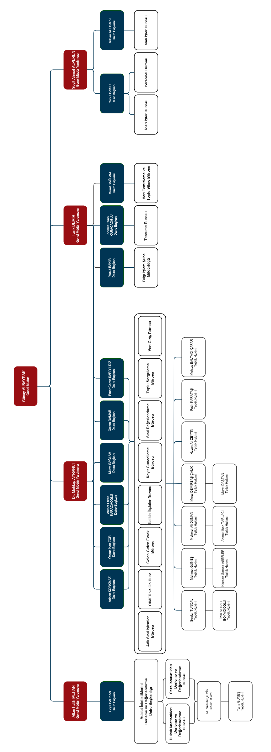
Tablo 2: Adli Sicil ve İstatistik Genel Müdürlüğü Taşra Birimleri Taşra Teşkilâtı
Adli Sicil Birimlerimiz
1 | ADANA | 53 | ANKARA – GÖLBAŞI | 105 | BARTIN | 157 | ÇANAKKALE - EZİNE
2 | ADANA-ALADAĞ | 54 | ANKARA – HAYMANA | 106 | BARTIN - AMASRA | 158 | ÇANAKKALE - GELİBOLU
3 | ADANA – CEYHAN | 55 | ANKARA – KALECİK | 107 | BARTIN - ULUS | 159 | Ç.KALE - GÖKÇEADA
4 | ADANA – FEKE | 56 | ANKARA – KAZAN | 108 | BATMAN | 160 | ÇANAKKALE - LAPSEKİ
5 | ADANA – İMAMOĞLU | 57 | ANTALYA | 109 | BATMAN - KOZLUK | 161 | ÇANAKKALE - YENİCE
6 | ADANA – KARATAŞ | 58 | ANTALYA-KORKUTELİ | 110 | BATMAN - GERCÜŞ | 162 | ÇANKIRI
7 | ADANA – KOZAN | 59 | ANTALYA - AKSEKİ | 111 | BATMAN - SASON | 163 | ÇANKIRI - ILGAZ
8 | ADANA – POZANTI | 60 | ANTALYA - ALANYA | 112 | BAYBURT | 164 | ÇANKIRI - KURŞUNLU
9 | ADANA – KARAİSALI | 61 | ANTALYA - ELMALI | 113 | BİLECİK | 165 | ÇANKIRI - ŞABANÖZÜ
10 | ADANA - TUFANBEYLİ | 62 | ANTALYA - FİNİKE | 114 | BİLECİK - BOZÜYÜK | 166 | ÇORUM
11 | ADANA – YUMURTALÎK | 63 | ANTALYA - GAZİPAŞA | 115 | BİLECİK - OSMANELİ | 167 | ÇORUM - ALACA
12 | ADIYAMAN | 64 | ANTALYA - GÜNDOĞMUŞ | 116 | BİLECİK - GÖLPAZARI | 168 | ÇORUM - BAYAT
13 | ADIYAMAN – BESNİ | 65 | ANTALYA - KALE (DEMRE) | 117 | BİLECİK - SÖĞÜT | 169 | ÇORUM - İSKİLİP
14 | ADIYAMAN – GERGER | 66 | ANTALYA - KAŞ | 118 | BİNGÖL | 170 | ÇORUM - KARGI
15 | ADIYAMAN - GÖLBAŞI | 67 | ANTALYA - KEMER | 119 | BİNGÖL-SOLHAN | 171 | ÇORUM - OSMANCIK
16 | ADIYAMAN – KAHTA | 68 | ANTALYA - KUMLUCA | 120 | BİNGÖL - GENÇ | 172 | ÇORUM - SUNGURLU
17 | AFYON | 69 | ANTALYA - MANAVGAT | 121 | BİNGÖL - KARLIOVA | 173 | DENİZLİ
18 | AFYON – BOLVADİN | 70 | ANTALYA-SERİK | 122 | BİNGÖL - KİĞI | 174 | DENİZLİ - ACIPAYAM
19 | AFYON – ÇAY | 71 | ARDAHAN | 123 | BİTLİS | 175 | DENİZLİ - BULDAN
20 | AFYON – DAZKIRI | 72 | ARDAHAN-GÖLE | 124 | BİTLİS – ADİLCEVAZ | 176 | DENİZLİ - ÇAL
21 | AFYON – DİNAR | 73 | ARDAHAN-HANAK | 125 | BİTLİS - AHLAT | 177 | DENİZLİ - ÇAMELİ
22 | AFYON – EMİRDAĞ | 74 | ARTVİN | 126 | BİTLİS - GÜROYMAK | 178 | DENİZLİ - ÇARDAK
23 | AFYON – İSCEHİSAR | 75 | ARTVİN - ARHAVİ | 127 | BİTLİS - HİZAN | 179 | DENİZLİ - ÇİVRİL
24 | AFYON – SANDIKLI | 76 | ARTVİN - BORÇKA | 128 | BİTLİS - MUTKİ | 180 | DENİZLİ - KALE
25 | AFYON – SİNANPAŞA | 77 | ARTVİN - HOPA | 129 | BİTLİS-TATVAN | 181 | DENİZLİ - SARAYKÖY
26 | AFYON – ŞUHUT | 78 | ARTVİN - ŞAVŞAT | 130 | BOLU | 182 | DENİZLİ - TAVAS
27 | AĞRI | 79 | ARTVİN - YUSUFELİ | 131 | BOLU-GÖYNÜK | 183 | DİYARBAKIR
28 | AĞRI-ELEŞKİRT | 80 | AYDIN | 132 | BOLU - GEREDE | 184 | DİYARBAKIR- SİLVAN
29 | AĞRI – DİYADİN | 81 | AYDIN - ÇİNE | 133 | BOLU - MENGEN | 185 | DİYARBAKIR - BİSMİL
30 | AĞRI – DOĞUBEYAZIT | 82 | AYDIN - GERMENCİK | 134 | BOLU - MUDURNU | 186 | DİYARBAKIR - ÇERMİK
31 | AĞRI – PATNOS | 83 | AYDIN – DİDİM (YENİHİSAR | 135 | BOLU - AKÇAKOCA | 187 | DİYARBAKIR - ÇÜNGÜŞ
32 | AĞRI – TAŞLIÇAY | 84 | AYDIN - KARACASU | 136 | BURDUR | 188 | DİYARBAKIR - DİCLE
33 | AĞRI – TUTAK | 85 | AYDIN - KUŞADASI | 137 | BURDUR - BUCAK | 189 | DİYARBAKIR - ERGANİ
34 | AKSARAY | 86 | AYDIN - SÖKE | 138 | BURDUR - GÖLHİSAR | 190 | DİYARBAKIR - HANİ
35 | AKSARAY – ESKİL | 87 | AYDIN NAZİLLİ | 139 | BURDUR - TEFENNİ | 191 | DİYARBAKIR - HAZRO
36 | AKSARAY – ORTAKÖY | 88 | AYDIN BOZDOĞAN | 140 | BURDUR - YEŞİLOVA | 192 | DİYARBAKIR - LİCE
37 | AMASYA | 89 | BALIKESİR | 141 | BURSA | 193 | DİYARBAKIR - ÇINAR
38 | AMASYA-GÜMÜŞHACIKÖY | 90 | BALIKESİR - AYVALIK | 142 | BURSA - GEMLİK | 194 | DİYARBAKIR - KULP
39 | AMASYA – MERZİFON | 91 | BALIKESİR - BİGADİÇ | 143 | BURSA - İNEGÖL | 195 | DÜZCE
40 | AMASYA – SULUOVA | 92 | BALIKESİR - BURHANİYE | 144 | BURSA - İZNİK | 196 | DÜZCE - YIĞILCA
41 | AMASYA – TAŞOVA | 93 | BALIKESİR - DURSUNBEY | 145 | BURSA - KARACABEY | 197 | EDİRNE
42 | ANKARA | 94 | BALIKESİR - EDREMİT | 146 | BURSA - KELES | 198 | EDİRNE - ENEZ
43 | ANKARA – AKYURT | 95 | BALIKESİR - ERDEK | 147 | BURSA - ORHANGAZİ | 199 | EDİRNE - İPSALA
44 | ANKARA – BALA | 96 | BALIKESİR - GÖNEN | 148 | BURSA - M.KEMAL PAŞA | 200 | EDİRNE - KEŞAN
45 | ANKARA – BEYPAZARI | 97 | BALIKESİR - KEPSUT | 149 | BURSA - MUDANYA | 201 | EDİRNE - UZUNKÖPRÜ
46 | ANKARA – ÇUBUK | 98 | BALIKESİR - İVRİNDİ | 150 | BURSA - ORHANELİ | 202 | ELAZIĞ
47 | ANKARA – KIZILCIHAMAM | 99 | BALIKESİR - MANYAS | 151 | BURSA - YENİŞEHİR | 203 | ELAZIĞ - ÇEMİŞGEZEK
48 | ANKARA – NALLIHAN | 100 | BALIKESİR - MARMARA | 152 | ÇANAKKALE | 204 | ELAZIĞ - EĞİL
49 | ANKARA – POLATLI | 101 | BALIKESİR-SAVAŞTEPE | 153 | ÇANAKKALE - AYVACIK | 205 | ELAZIĞ - KARAKOÇAN
50 | ANKARA – SİNCAN | 102 | BALIKESİR - SINDIRGI | 154 | ÇANAKKALE - BİGA | 206 | ELAZIĞ - KEBAN
51 | ANKARA - Ş.KOÇHİSAR | 103 | BALIKESİR - SUSURLUK | 155 | Ç.KALE - BAYRAMİÇ | 207 | ELAZIĞ - KOVANCILAR
52 | ANKARA – ELMADAĞ | 104 | BALIKESİR-BANDIRMA | 156 | ÇANAKKALE - ÇAN | 208 | ELAZIĞ - PALU

209 |  | ELAZIĞ –MADEN | 259 |  | HATAY - HASSA |  | 309 |  | K.MARAŞ - ELBİSTAN |  | 359 |  | KIRŞEHİR - MUCUR
210 |  | ERZİNCAN | 260 |  | HATAY - İSKENDERUN |  | 310 |  | K.MARAŞ - GÖKSUN |  | 360 |  | KİLİS
211 |  | ERZİNCAN – ÇAYIRLI | 261 |  | HATAY - REYHANLI |  | 311 |  | K.MARAŞ - PAZARCIK |  | 361 |  | KOCAELİ
212 |  | ERZİNCAN – İLİC | 262 |  | HATAY - SAMANDAĞ |  | 312 |  | K.MARAŞ - TÜRKOĞLU |  | 362 |  | KOCAELİ - GEBZE
213 |  | ERZİNCAN – KEMAH | 263 |  | HATAY - YAYLADAĞI |  | 313 |  | KARABÜK |  | 363 |  | KOCAELİ - KANDIRA
214 |  | ERZİNCAN – KEMALİYE | 264 |  | HATAY-KIRIKHAN |  | 314 |  | KARABÜK-ÇERKEŞ |  | 364 |  | KOCAELİ - KARAMÜRSEL
215 |  | ERZİNCAN – REFAHİYE | 265 |  | IĞDIR |  | 315 |  | KARABÜK-ESKİPAZAR |  | 365 |  | KOCAELİ - KÖRFEZ
216 |  | ERZİNCAN – TERCAN | 266 |  | IĞDIR - ARALIK |  | 316 |  | KARABÜK -SAFRANBOLU |  | 366 |  | KONYA
217 |  | ERZURUM | 267 |  | IĞDIR- TUZLUCA |  | 317 |  | KARABÜK - YENİCE |  | 367 |  | KONYA - AKŞEHİR
218 |  | ERZURUM – AŞKALE | 268 |  | ISPARTA |  | 318 |  | KARAMAN |  | 368 |  | KONYA - BEYŞEHİR
219 |  | ERZURUM – ÇAT | 269 |  | ISPARTA - SENİRKENT |  | 319 |  | KARAMAN - ERMENEK |  | 369 |  | KONYA - BOZKIR
220 |  | ERZURUM – TEKMAN | 270 |  | ISPARTA - EĞİRDİR |  | 320 |  | KARAMAN - SARIVELİLER |  | 370 |  | KONYA - CİHANBEYLİ
221 |  | ERZURUM – HORASAN | 271 |  | ISPARTA - SÜTÇÜLER |  | 321 |  | KARS |  | 371 |  | KONYA - ÇUMRA
222 |  | ERZURUM – İSPİR | 272 |  | ISPARTA - KEÇİBORLU |  | 322 |  | KARS - ARPAÇAY |  | 372 |  | KONYA - DOĞANHİSAR
223 |  | ERZURUM – KARAYAZI | 273 |  | ISPART -ŞARKİKARAAĞAÇ |  | 323 |  | KARS - DİGOR |  | 373 |  | KONYA - EREĞLİ
224 |  | ERZURUM – HINIS | 274 |  | ISPARTA - YALVAÇ |  | 324 |  | KARS - KAĞIZMAN |  | 374 |  | KONYA - HADIM
225 |  | ERZURUM – OLTU | 275 |  | İSTANBUL |  | 325 |  | KARS - POSOF |  | 375 |  | KONYA - KARAPINAR
226 |  | ERZURUM – PASİNLER | 276 |  | İST. - ADALAR |  | 326 |  | KARS - SARIKAMIŞ |  | 376 |  | KONYA - ILGIN
227 |  | ERZURUM – ŞENKAYA | 277 |  | İST. - ANADOLU |  | 327 |  | KARS - SELİM |  | 377 |  | KONYA - KADINHANI
228 |  | ERZURUM – TORTUM | 278 |  | İST. - BEYKOZ |  | 328 |  | KASTAMONU |  | 378 |  | KONYA - KULU
229 |  | ESKİŞEHİR | 279 |  | İST. - B.ÇEKMECE |  | 329 |  | KASTAMONU - ARAÇ |  | 379 |  | KONYA - SARAYÖNÜ
230 |  | ESKİŞEHİR – BEYLİKOVA | 280 |  | İST. - BAKIRKÖY |  | 330 |  | KASTAMONU - AZDAVAY |  | 380 |  | KONYA - SEYDİŞEHİR
231 |  | ESKİŞEHİR – ÇİFTELER | 281 |  | İST. - ÇATALCA |  | 331 |  | KASTAMONU - TAŞKÖPRÜ |  | 381 |  | KONYA - YUNAK
232 |  | ESKİŞEHİR – MİHALICÇIK | 282 |  | İST. – K.ÇEKMECE |  | 332 |  | KASTAMONU - CİDE |  | 382 |  | KÜTAHYA
233 |  | ESKİŞEHİR – SİVRİHİSAR | 283 |  | İST. - SİLİVRİ |  | 333 |  | KASTAMONU - İNEBOLU |  | 383 |  | KÜTAHYA - ALTINTAŞ
234 |  | GAZİANTEP | 284 |  | İST. - MARMARAEREĞLİSİ |  | 334 |  | KASTAMONU - TOSYA |  | 384 |  | KÜTAHYA - EMET
235 |  | GAZİANTEP – ARABAN | 285 |  | İST. - ŞİLE |  | 335 |  | KASTAMONU - KÜRE |  | 385 |  | KÜTAHYA - GEDİZ
236 |  | GAZİANTEP – İSLAHİYE | 286 |  | İZMİR |  | 336 |  | KAYSERİ |  | 386 |  | KÜTAHYA - SİMAV
237 |  | GAZİANTEP – NİZİP | 287 |  | İZMİR - ALİAĞA |  | 337 |  | KAYSERİ - BÜNYAN |  | 387 |  | KÜTAHYA - TAVŞANLI
238 |  | GAZİANTEP – NURDAĞI | 288 |  | İZMİR - BAYINDIR |  | 338 |  | KAYSERİ - DEVELİ |  | 388 |  | MALATYA
239 |  | GİRESUN | 289 |  | İZMİR - BERGAMA |  | 339 |  | KAYSERİ - DEVREKANİ |  | 388 |  | MALATYA - AKÇADAĞ
240 |  | GİRESUN – ALUCRA | 290 |  | İZMİR - ÇEŞME |  | 340 |  | KAYSERİ - İNCESU |  | 389 |  | MALATYA - ARAPGİR
241 |  | GİRESUN – BULANCAK | 291 |  | İZMİR - DİKİLİ |  | 341 |  | KAYSERİ - PINARBAŞI |  | 390 |  | MALATYA - DOĞANŞEHİR
242 |  | GİRESUN – DERELİ | 292 |  | İZMİR - FOÇA |  | 342 |  | KAYSERİ - SARIOĞLAN |  | 391 |  | MALATYA - HEKİMHAN
243 |  | GİRESUN – ESPİYE | 293 |  | İZMİR - KARABURUN |  | 343 |  | KAYSERİ - SARIZ |  | 392 |  | MALATYA - PÜTÜRGE
244 |  | GİRESUN – GÖRELE | 294 |  | İZMİR - KARŞIYAKA |  | 344 |  | KAYSERİ - TOMARZA |  | 393 |  | MANİSA
245 |  | GİRESUN-ŞEBİNKARAHİSAR | 295 |  | İZMİR - KEMALPAŞA |  | 345 |  | KAYSERİ - YAHYALI |  | 394 |  | MANİSA - AKHİSAR
246 |  | GİRESUN – TİREBOLU | 296 |  | İZMİR - KINIK |  | 346 |  | KAYSERİ - YEŞİLHİSAR |  | 395 |  | MANİSA - ALAŞEHİR
247 |  | GÜMÜŞHANE | 297 |  | İZMİR - KİRAZ |  | 347 |  | KIRIKKALE |  | 396 |  | MANİSA - DEMİRCİ
248 |  | GÜMÜŞHANE – KELKİT | 298 |  | İZMİR - MENDERES |  | 348 |  | KIRIKKALE - DELİCE |  | 397 |  | MANİSA - GÖRDES
249 |  | GÜMÜŞHANE – ŞİRAN | 299 |  | İZMİR - MENEMEN |  | 349 |  | KIRIKKALE - KESKİN |  | 398 |  | MANİSA - KIRKAĞAÇ
250 |  | GÜMÜŞHANE – TORUL | 300 |  | İZMİR - ÖDEMİŞ |  | 350 |  | KIRIKKALE - SULAKYURT |  | 399 |  | MANİSA - KULA
251 |  | HAKKARİ | 301 |  | İZMİR - SELÇUK |  | 351 |  | KIRKLARELİ |  | 400 |  | MANİSA - SALİHLİ
252 |  | HAKKARİ – ÇUKURCA | 302 |  | İZMİR - TORBALI |  | 352 |  | KIRKLARELİ - BABAESKİ |  | 401 |  | MANİSA - SARIGÖL
253 |  | HAKKARİ – ŞEMDİNLİ | 303 |  | İZMİR - TİRE |  | 353 |  | KIRKLARELİ - DEMİRKÖY |  | 402 |  | MANİSA - SARUHANLI
254 |  | HAKKARİ – YÜKSEKOVA | 304 |  | İZMİR - URLA |  | 354 |  | KIRKLARELİ - LÜLEBURGAZ |  | 403 |  | MANİSA - SELENDİ
255 |  | HATAY | 305 |  | İZMİR - SEFERİHİSAR |  | 355 |  | KIRKLARELİ - PINARHİSAR |  | 404 |  | MANİSA - SOMA
256 |  | HATAY – ALTINÖZÜ | 306 |  | KAHRAMANMARAŞ |  | 356 |  | KIRKLARELİ - VİZE |  | 405 |  | MANİSA - TURGUTLU
257 |  | HATAY – DÖRTYOL | 307 |  | K.MARAŞ-AFŞİN |  | 357 |  | KIRŞEHİR |  | 406 |  | MARDİN
258 |  | HATAY – ERZİN | 308 |  | K.MARAŞ - ANDIRIN |  | 358 |  | KIRŞEHİR - KAMAN |  | 407 |  | MARDİN - DARGEÇİT
408 | MARDİN – DERİK |  |  | 460 |  | OSMANİYE - BAHÇE |  | 513 |  | ŞANLIURFA - BİRECİK |  | 565 |  | VAN
409 | MARDİN – MAZIDAĞI |  |  | 461 |  | OSMANİYE - DÜZİÇİ |  | 514 |  | Ş.IURFA - CEYLANPINAR |  | 566 |  | VAN - BAŞKALE
410 | MARDİN – MİDYAT |  |  | 462 |  | OSMANİYE - KADİRLİ |  | 51 |  | ŞANLIURFA - HALFETİ |  | 567 |  | VAN - ÇALDIRAN
411 | MARDİN – NUSAYBİN |  |  | 463 |  | RİZE |  | 516 |  | ŞANLIURFA - HARRAN |  | 568 |  | VAN - ÇATAK
412 | MARDİN – ÖMERLİ |  |  | 464 |  | RİZE - ÇAYELİ |  | 517 |  | ŞANLIURFA - SİVEREK |  | 569 |  | VAN - ERCİŞ
413 | MARDİN – SAVUR |  |  | 465 |  | RİZE - KALKANDERE |  | 518 |  | ŞANLIURFA - SURUÇ |  | 570 |  | VAN - GEVAŞ
414 | MARDİN – KIZILTEPE |  |  | 466 |  | RİZE - PAZAR |  | 519 |  | ŞANLIURFA - VİRANŞEHİR |  | 571 |  | VAN - MURADİYE
415 | MERSİN |  |  | 467 |  | SAKARYA |  | 520 |  | ŞANLIURFA - BOZOVA |  | 572 |  | VAN - ÖZALP
416 | MERSİN – ANAMUR |  |  | 468 |  | SAKARYA - AKYAZI |  | 521 |  | ŞANLIURFA - HİLVAN |  | 573 |  | VAN - SARAY
417 | MERSİN – AYDINCIK |  |  | 469 |  | SAKARYA - FERİZLİ |  | 522 |  | ŞIRNAK |  | 574 |  | VAN - GÜRPINAR
418 | MERSİN – ERDEMLİ |  |  | 470 |  | SAKARYA - GEYVE |  | 523 |  | ŞIRNAK - BEYTÜŞŞEBAP |  | 575 |  | VAN - BAHÇESARAY
419 | MERSİN – GÜLNAR |  |  | 471 |  | SAKARYA - HENDEK |  | 524 |  | ŞIRNAK - CİZRE |  | 576 |  | YALOVA
420 | MERSİN – MUT |  |  | 472 |  | SAKARYA - KARASU |  | 525 |  | ŞIRNAK - İDİL |  | 577 |  | YALOVA - GÖLCÜK
421 | MERSİN – SİLİFKE |  |  | 473 |  | SAKARYA - KAYNARCA |  | 526 |  | ŞIRNAK - SİLOPİ |  | 578 |  | YOZGAT
422 | MERSİN – TARSUS |  |  | 474 |  | SAKARYA - KOCAALİ |  | 527 |  | ŞIRNAK - ULUDERE |  | 579 |  | YOZGAT - AKDAĞMADENİ
423 | MUĞLA |  |  | 475 |  | SAKARYA - PAMUKOVA |  | 528 |  | TEKİRDAĞ |  | 580 |  | YOZGAT - BOĞAZLIYAN
424 | MUĞLA – BODRUM |  |  | 476 |  | SAKARYA - SAPANCA |  | 529 |  | TEKİRDAĞ - ÇERKEZKÖY |  | 581 |  | YOZGAT - ÇAYIRALAN
425 | MUĞLA – DATÇA |  |  | 477 |  | SAMSUN |  | 530 |  | TEKİRDAĞ - ÇORLU |  | 582 |  | YOZGAT - ÇEKEREK
426 | MUĞLA – FETHİYE |  |  | 478 |  | SAMSUN - ALAÇAM |  | 531 |  | TEKİRDAĞ - HAYRABOLU |  | 583 |  | YOZGAT - SARIKAYA
427 | MUĞLA – KÖYCEĞİZ |  |  | 479 |  | SAMSUN - BAFRA |  | 532 |  | TEKİRDAĞ - MALKARA |  | 584 |  | YOZGAT - ŞEFAATLİ
428 | MUĞLA – MARMARİS |  |  | 480 |  | SAMSUN - ÇARŞAMBA |  | 533 |  | TEKİRDAĞ - SARAY |  | 585 |  | YOZGAT - YERKÖY
429 | MUĞLA – MİLAS |  |  | 481 |  | SAMSUN - HAVZA |  | 534 |  | TEKİRDAĞ - ŞARKÖY |  | 586 |  | YOZGAT - SORGUN
430 | MUĞLA – ORTACA |  |  | 482 |  | SAMSUN - LADİK |  | 535 |  | TEKİRDAĞ - MURATLI |  | 587 |  | ZONGULDAK
431 | MUĞLA – YATAĞAN |  |  | 483 |  | SAMSUN - TERME |  | 536 |  | TEKİRDAĞ-MARMARAEREĞLİ |  | 588 |  | ZONGULDAK - ALAPLI
432 | MUŞ |  |  | 484 |  | SAMSUN - VEZİRKÖPRÜ |  | 537 |  | TOKAT |  | 589 |  | ZONGULDAK - DEVREK
433 | MUŞ – BULANIK |  |  | 485 |  | SAMSUN - KAVAK |  | 538 |  | TOKAT - ALMUS |  | 590 |  | ZONGULDAK - EREĞLİ
434 | MUŞ – MALAZGİRT |  |  | 486 |  | SİİRT |  | 539 |  | TOKAT - ARTOVA |  | 591 |  | ZONGULDAK-GÖKÇEBEY
435 | MUŞ – VARTO |  |  | 487 |  | SİİRT - BAYKAN |  | 540 |  | TOKAT - ERBAA |  | 592 |  | ZONGULDAK -ÇAYCUMA
436 | NEVŞEHİR |  |  | 488 |  | SİİRT - ERUH |  | 541 |  | TOKAT - NİKSAR
437 | NEVŞEHİR – AVANOS |  |  | 490 |  | SİİRT - KURTALAN |  | 542 |  | TOKAT - REŞADIYE
438 | NEVŞEHİR – DERİNKUYU |  |  | 491 |  | SİİRT - PERVARİ |  | 543 |  | TOKAT - TURHAL
439 | NEVŞEHİR – GÜLŞEHİR |  |  | 492 |  | SİİRT - ŞİRVAN |  | 544 |  | TOKAT - ZİLE
440 | NEVŞEHİR – HACIBEKTAŞ |  |  | 493 |  | SİNOP |  | 545 |  | TRABZON
441 | NEVŞEHİR – KOZAKLI |  |  | 494 |  | SİNOP - AYANCIK |  | 546 |  | TRABZON - ARAKLI
442 | NEVŞEHİR – ÜRGÜP |  |  | 495 |  | SİNOP - BOYABAT |  | 547 |  | TRABZON - ÇAYKARA
443 | NİĞDE |  |  | 496 |  | SİNOP - DURAĞAN |  | 548 |  | TRABZON - MAÇKA
444 | NİĞDE – BOR |  |  | 497 |  | SİNOP - GERZE |  | 549 |  | TRABZON - OF
445 | NİĞDE – ÇAMARDI |  |  | 498 |  | SİNOP - TÜRKELİ |  | 550 |  | TRABZON - SÜRMENE
446 | NİĞDE – ÇİFTLİK |  |  | 499 |  | SİVAS |  | 551 |  | TRABZON - TONYA
447 | NİĞDE – ULUKIŞLA |  |  | 500 |  | SİVAS - DARENDE |  | 552 |  | TRABZON - VAKFIKEBİR
448 | ORDU |  |  | 501 |  | SİVAS - DİVRİĞİ |  | 553 |  | TRABZON- AKÇAABAT
449 | ORDU – AKKUŞ |  |  | 502 |  | SİVAS - GEMEREK |  | 554 |  | TUNCELİ
450 | ORDU – AYBASTI |  |  | 503 |  | SİVAS - GÜRÜN |  | 555 |  | TUNCELİ - HOZAT
451 | ORDU – FATSA |  |  | 504 |  | SİVAS - İMRANLI |  | 556 |  | TUNCELİ - MAZGİRT
452 | ORDU – GÖLKÖY |  |  | 505 |  | SİVAS - KANGAL |  | 557 |  | TUNCELİ - NAZİMİYE
453 | ORDU – GÜRGENTEPE |  |  | 506 |  | SİVAS - KOYULHİSAR |  | 558 |  | TUNCELİ – OVACIK
454 | ORDU – KORGAN |  |  | 507 |  | SİVAS - SUŞEHRİ |  | 559 |  | TUNCELİ - PERTEK
455 | ORDU – KUMRU |  |  | 508 |  | SİVAS - ŞARKIŞLA |  | 560 |  | TUNCELİ - PÜLÜMÜR
456 | ORDU – MESUDİYE |  |  | 509 |  | SİVAS - YILDIZELİ |  | 561 |  | UŞAK
457 | ORDU – PERŞEMBE |  |  | 510 |  | SİVAS - ZARA |  | 562 |  | UŞAK - BANAZ
458 | ORDU – ÜNYE |  |  | 511 |  | ŞANLIURFA |  | 563 |  | UŞAK - EŞME
459 | OSMANİYE |  |  | 512 |  | ŞANLIURFA - AKÇAKALE |  | 564 |  | UŞAK - SİVASLI

3- Teknoloji ve Bilişim Altyapısı
Adli Sicil Bilgi Sistemi, UYAP veri iletişim sistemine entegre edilerek, en son teknolojik donanım ve yazılım ekipmanlarıyla hizmet vermeye devam etmektedir.
Ayrıca malî konularda, Bütçe Yönetim Enformasyon Sistemi (E-BÜTÇE), Program Bütçe Yönetim Enformasyon Sistemi ve Kamu Harcama ve Muhasebe Bilişim Sistemi (KBS), Harcama Yönetim Sistemi (MYS) ve Doküman yönetimi için Elektronik Belge Yönetim Sistemi (EBYS) aktif olarak kullanılmaktadır
Genel Müdürlüğümüze ait internet sitesi güncellenerek hizmet vermeye devam etmektedir.

Tablo 3: Adli Sicil ve İstatistik Genel Müdürlüğü 2023 Yılı Donanım Envanteri
MALZEME ADI | ADET
Masaüstü Bilgisayar | 270
Dizüstü bilgisayar | 66
Sun fire v890 | 4
Yazıcı (matrix, brother, oki, utax, hp1320, hp4345) renkli ve normal | 239
Fotokopi | 2
Telefon | 153
Faks cihazı | 3
Projeksiyon cihazı | 6
Televizyon | 16
Klimalar | 8
Dijital ve sabit kameralar | 0
Tarayıcılar | 60

4- İnsan Kaynakları
Genel Müdürlüğümüzde fiilen çalışan sayısı 93 kadın, 73 erkek olmak üzere toplam 166 kişidir. Genel Müdürlüğümüzde, Genel Müdür, 4 genel müdür yardımcısı, 8 daire başkanı ve 13 tetkik hâkimi görev yapmaktadır.

Tablo 4: Çalışanların Yaş ve Cinsiyet Durumuna Göre Dağılımı

YAŞ/CİNSİYET | ERKEK | KADIN | TOPLAM
20-29 | 5 | 2 | 7
30-39 | 25 | 36 | 61
40-49 | 25 | 24 | 49
50 ve üzeri | 18 | 31 | 49
TOPLAM | 73 | 93 | 166

Tablo 5: Genel Müdürlüğümüz Merkez Teşkilâtında İstihdam Edilen Personel Dağılımı

UNVANI | ERKEK | KADIN | TOPLAM
Genel Müdür |  | 1 | 1
Genel Müdür Yardımcısı | 3 | 1 | 4
Daire Başkanı | 5 | 3 | 8
Tetkik Hâkimi | 9 | 4 | 13
Adalet Uzmanı | 2 | 2 | 4
Adalet Uzman Yardımcısı | 1 |  | 1
Şube Müdürü | 5 | 6 | 11
İstatistikçi | 9 | 10 | 19
Bilişim Personeli | 2 |  | 2
Mühendis | 1 | 2 | 3
Mütercim | 2 | 3 | 5
Çözümleyici | 1 |  | 1
Şef | 1 | 2 | 3
Vekâleten Şef | 1 |  | 1
Tedviren Şef |  | 1 | 1
Yazılım Uzmanı | 1 |  | 1
Bilgisayar İşletmeni | 3 | 12 | 15
Veri Hazırlama ve Kontrol İşletmeni | 7 | 19 | 26
Memur | 1 |  | 1
Zabıt Kâtibi | 8 | 17 | 25
Teknisyen | 4 |  | 4
Teknisyen Yardımcısı | 1 |  | 1
Hizmetli | 6 | 10 | 16
GENEL TOPLAM | 73 | 93 | 166

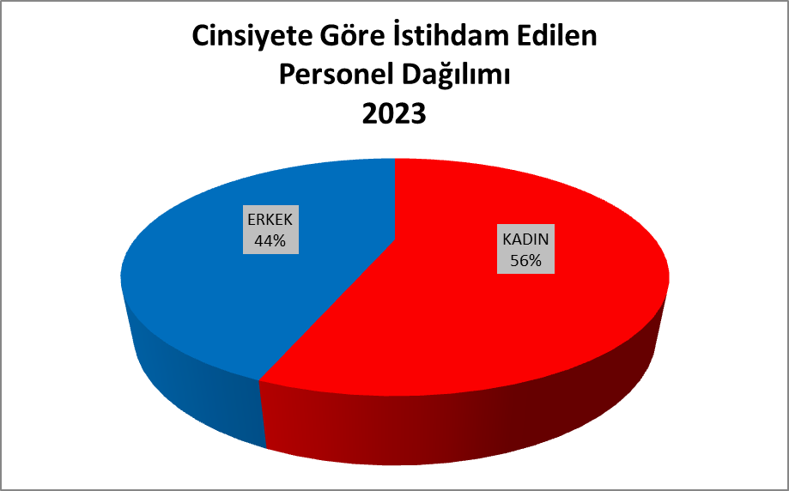
Tablo 6: Çalışanların Eğitim Durumuna Göre Dağılımı

CİNSİYET/EĞİTİM DURUMU | DOKTORA | YÜKSEK LİSANS | LİSANS | YÜKSEK  OKUL | LİSE | İLKÖĞRETİM
Erkek |  | 8 | 54 | 3 | 8
Kadın | 1 | 8 | 51 | 18 | 11 | 4
Toplam | 1 | 16 | 105 | 21 | 19 | 4
Genel Toplam | 166

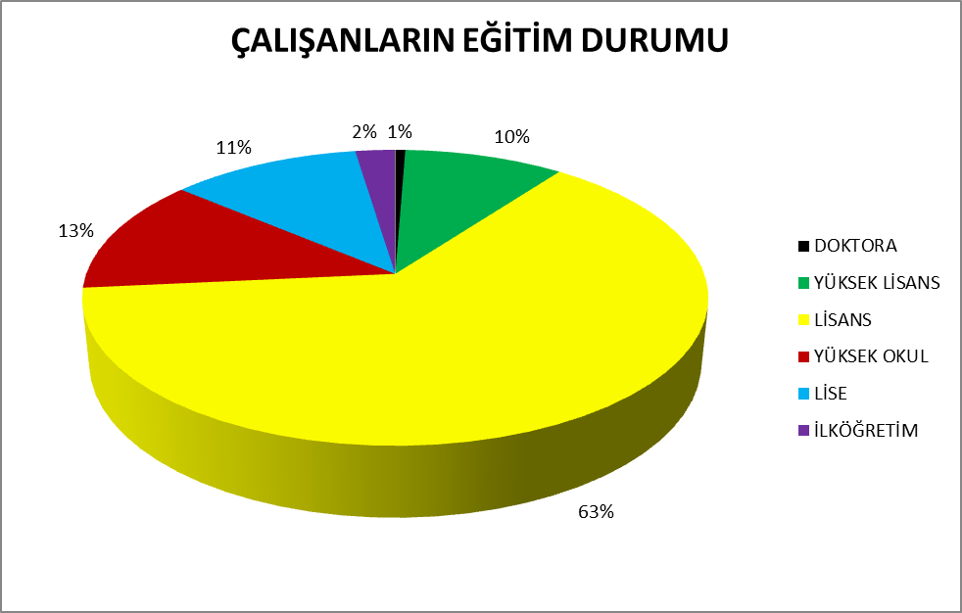

Tablo 7: 31.12.2023 tarihi itibarıyla Genel Müdürlüğümüz Taşra Birimlerinde İstihdam Edilen Personel
Dağılımı
UNVAN | MİKTAR
ŞUBE MÜDÜRÜ | 5
ŞEF | 118
İSTATİSTİKÇİ | 1
MÜHENDİS | 2
PROGRAMCI | 2
TEKNİSYEN | 5
BİLGİSAYAR İŞLETMENİ | 55
VERİ HAZIRLAMA KONTROL İŞLETMENİ | 334
TEKNİSYEN YARDIMCISI | 5
TOPLAM | 527

5- Sunulan Hizmetler

Adli Sicil Birimince Yürütülen Faaliyetler
- 2023 yılında Genel Müdürlüğümüze yapılan adli sicil silme-düzeltme başvuru sayısı (e-Devlet ve diğer başvuru yollarından) toplam 850.482 olup, önceki yıllarda gelen başvurularla birlikte toplam 853.803 başvuru Genel Müdürlüğümüzce değerlendirilerek sonuçlandırılmıştır.
- İlgililerin talebi üzerine 537.867, re’sen toplu silme ile 1.020.089 olmak üzere toplam 1.557.956 adli sicil ve arşiv kaydı silinmiştir.
- Cumhuriyet başsavcılıkları dış temsilcilikler aracılığıyla veya taşra ve merkez teşkilatımıza bizzat yapılan başvurular üzerine ve e-devlet üzerinden gerçek kişiler; Almanca, Arapça, Arnavutça, Bahasa Endonezya, Bengalce, Boşnakça, Bulgarca, Çekçe, Çince, Danca, Felemenkçe, Fince, Fransızca, Hırvatça, Hintçe, İbranice, İngilizce, İspanyolca, İsveççe, İtalyanca, Japonca, Karadağca, Kazakça, Kırgızca, Korece, Lehçe, Letonca, Macarca, Malayca, Makedonca, Moğolca, Özbekçe, Portekizce, Rumence, Rusça, Sırpça, Slovakça, Tacikçe, Türkmence ve Yunanca dillerinde olmak üzere, toplam 40 farklı dilde toplam 779.827 tercüme edilmiş adlî sicil belgesi düzenlenmiştir. Ayrıca Genel Müdürlüğümüzce İngilizce, Almanca ve Fransızca dillerine tercüme edilmiş, 1.132 adet adli sicil sorgulama sonucu verilmiştir.
- 5352 sayılı Adli Sicil Kanunu’nun 13’üncü maddesine 6353 sayılı Kanunla eklenen 2’nci fıkrada öngörülen ‘Adli Sicil Paylaşım Projesi’ uyarınca, Genel Müdürlüğümüz ile diğer kamu kurum ve kuruluşları arasında yapılan ortak çalışma sonucu geliştirilen yazılımlarla e-Devlet ve UYAP ağı üzerinden Adli Sicil Bilgi Sistemine erişim sağlanarak; 5352 sayılı Adli Sicil Kanunu’nun 13/2 maddesi gereğince kamu kurum ve kuruluşlarına doğrudan sorgulama yetkisi verilmiş olup, 2013-2023 yılı Aralık ayı itibarıyla 89 ayrı protokol imzalanarak adli sicil paylaşım sistemi kullanıma açılmıştır. Bu kapsamda, 2023 yılı içerisinde 49.694.832 (kaymakamlıklar, konsolosluklar, UYAP mahkeme-savcılık hariç) adli sicil ve arşiv kaydı sorgulaması yapılmıştır.
- TÜRKSAT ile yapılan protokol uyarınca e-Devlet şifresiyle gerçek kişilere 2013 yılı Haziran ayından itibaren Adli Sicil Bilgi Sistemi üzerinden doğrudan adli sicil ve arşiv kaydı alma imkânı sağlanmıştır. Bu kapsamda, e-Devlet üzerinden gerçek kişiler tarafından 2023 yılında Türkçe ve diğer dillerde toplam 32.110.434 adli sicil ve arşiv kaydı sorgulaması yapılmıştır.
- Gerçek kişiler tarafından e-Devlet üzerinden 656.430 yabancı dilde adli sicil ve arşiv kaydı sorgulaması yapılmıştır.
- Kaymakamlıklarca 101.311 adli sicil sorgulaması yapılmıştır.
  - Genel Müdürlüğümüzce toplu sorgulamalar da dâhil olmak üzere toplam 269.982 UYAP mahkeme ve savcılık birimlerinde 5.039.880 ve 592 taşra adli sicil biriminde 834.852 adli sicil kaydı sorgulama işlemi yapılmıştır.
  - Yurtdışı temsilciliklerimizce “Konsolosluk.Net” üzerinden 23.956 adli sicil kaydı sorgulaması yapılmıştır.
  - UYAP mahkeme ve savcılık birimleri, 592 taşra adli sicil birimi, kamu kurum ve kuruluşları, kaymakamlıklar, e-Devlet üzerinden gerçek kişiler, yurtdışı temsilcilikleri Konsolosluk.Net üzerinden ve Genel Müdürlüğümüz dâhil toplam 88.075.247 adli sicil kaydı sorgulaması yapılarak, günde ortalama 241.000 sorgu gerçekleştirilmiştir.
  - 1.174.453 ceza, 1.015.405 tali karar, 807.234 yerine getirme fişi olmak üzere toplam 2.997.092 bildirim fişi merkezî adli sicil veri tabanına işlenmiştir. 31.12.2023 tarihi itibarıyla, 9.599.617 erkek ve 833.802 kadın olmak üzere toplam 10.433.419 kişiye ait 11.622.470 ceza, 10.263.614 talî karar, 5.805.955 yerine getirme fişi olmak üzere toplam adli sicil kayıt sayısı 27.692.039’dur.
  - Bakanlığımız Eylem Plânı kapsamında; Adli Sicil Bilgi Sisteminin güncel teknolojiye ve Cumhurbaşkanlığı Dijital Dönüşüm Ofisi tarafından belirlenen kamu yazılım standartlarına uygun olarak yenilenmesi ile birlikte, adli sicil silme-düzeltme taleplerine ilişkin süreçlerin hızlandırılması, vatandaşın e-Devlet üzerinden adli sicil silme başvurusunun on-line olarak alınabilmesi ve her bir başvuru evrakı için vatandaşın işleminin hangi aşamada olduğuna dair bilgilendirme ekranının oluşturulması, Belgenet Elektronik Belge Yönetim Sistemi’ne geçilmesi ve Adli Sicil Veri Ambarı kurulumu hedefleri gerçekleştirilmiştir. Adli Sicil Bilgi Sisteminde yapay zeka araçları kullanılarak hâkim ve komisyonlar tarafından etkin ve verimli adli sicil silme-düzeltme-değerlendirme işlemleri yapılabilmesi amacıyla adli sicil verisinin yapısal hâle getirilmesi, UYAP-ASBS-EBYS arasında otomatik fiş transferi bağlamında tam bir entegrasyon sağlanması doğrultusunda Bilgi İşlem Genel Müdürlüğü ve TÜRKSAT A.Ş. ile yazılım ve entegrasyon çalışmalarına devam edilmektedir.

b) Adalet İstatistiklerini Derleme ve Değerlendirme Daire Başkanlığı Tarafınca Yürütülen Faaliyetler
1 sayılı Cumhurbaşkanlığı Teşkilâtı Hakkında Cumhurbaşkanlığı Kararnamesinin 44’üncü maddesi ve RİP’e göre Genel Müdürlüğümüze verilen, adalet istatistiklerine temel teşkil eden verinin toplanması, sınıflandırılması ve değerlendirilmesi yetkisine istinaden 2022-2026 yıllarını içeren 4’üncü RİP kapsamında çalışmalar yapılmıştır.
Bu kapsamda 2023 yılı adli istatistik faaliyetleri ile ilgili olarak;
  - RİP çerçevesinde; bölge adliye ve idare mahkemeleri, Cumhuriyet başsavcılıkları, ceza ve hukuk mahkemeleri, idare ve vergi mahkemeleri, icra müdürlükleri ile infaz hâkimliklerinde yer alan adli birimlere ait bilgiler Adli Veri Bankasından anlık olarak, Anayasa Mahkemesi, Uyuşmazlık Mahkemesi, Yargıtay Başkanlığı, Danıştay Başkanlığı, Yüksek Hakem Kurulu, Hâkimler ve Savcılar Kurulu, Adli Tıp Kurumu, Türkiye Noterler Birliği, Ceza İşleri Genel Müdürlüğü Alternatif Çözümler Daire Başkanlığı, Hukuk İşleri Genel Müdürlüğü Arabuluculuk Daire Başkanlığına ait istatistikî bilgiler yıllık olarak fizikî ortamda derlenmiştir.

  - Veriler arasındaki tutarsızlıklar tespit edilip, hatalar ayıklanarak kalite kontrolü yapıldıktan sonra Adli Veri Bankası’na aktarılmıştır.

  - Genel Müdürlüğümüz tarafından RİP kapsamında yıl bazlı hazırlanmakta olan “Adalet İstatistikleri” yayını ile hizmete özel olarak hazırlanan “Adli İstatistikler” yayınının birleştirilmesi çalışmaları tamamlanmıştır. Bu kapsamda; “Adalet İstatistikleri 2022” kitabının basımı gerçekleştirilmiş olup Bakanlık birimlerine, Cumhuriyet başsavcılıklarına, adli yargı adalet komisyonu başkanlıklarına ve paydaş kurumlara gönderilmiştir.

  - Gündem oluşturan konular arasından seçilen ve hizmete özel olarak hazırlanan; “Boşanma ve Boşanma ile İlişkili Davalar ve 6284 sayılı Ailenin Korunması ve Kadına Karşı Şiddetin Önlenmesine Dair Kanun ile İlgili İstatistikler” isimli kitabın ilgili birim ve kurumlara dağıtımı tamamlanmıştır. Yine bu kapsamda; “Uyuşturucu İstatistikleri (2015-2022)” yayınında yer alan verilerin derleme, değerlendirme ve analiz çalışmaları tamamlanmıştır.

  - Türkiye İstatistik Kurumu Başkanlığı tarafından hazırlanmakta olan ceza infaz kurumu istatistikleri yayınının, ''IV. Dönem Resmi İstatistik Programı'' uyarınca Genel Müdürlüğümüze devredilmesi üzerine; bahse konu yayın haber bülteni şeklinde hazırlanarak web sayfamızda yayımlanmıştır.

  - Genel Müdürlüğümüzün yönetiminde UYAP Bilişim Sistemine alınan exadata ile oluşturulan veri ambarında yeni tasarlanan modellemeler üzerinde istenilen değişkenler eklenerek yeni sorgu ekranları yapılmış olup, gerçeklik ve boyut tabloları üzerinde gerekli çalışmalar yapılmıştır. Yeni sorgu ekranlarından elde edilen verilerden üretilen detaylı istatistikler, talep eden Bakanlığımız birimlerine, ulusal ve uluslararası kurum ve kuruluşlara ve diğer kullanıcılara sunulmuştur.

  - Sekretarya görevi Genel Müdürlüğümüzce yürütülen “Veri İzleme ve Değerlendirme Kurulu” tarafından, ilgili hâkim veya Cumhuriyet savcılarının sorumluluğundaki birimlerce, verilerin UYAP’a doğru, eksiksiz ve zamanında girilmesinin denetlenmesini sağlamak amacıyla yayımlanan “Ulusal Yargı Ağı Bilişim Sistemine Veri Girişleri ve Denetimi” konulu 175 sayılı Genelge uyarınca birimlerden gelen bildirimler doğrultusunda çalışmalara devam edilmiştir.

  - Bakanlığımız birimleri ile ulusal ve uluslararası kurum ve kuruluşlar tarafından yürütülen projelere, çalışma gruplarına katılım sağlanarak ihtiyaç duyulan konularda istatistikî çalışmalar yapılmıştır.

Bu kapsamda;

- “İstatistik Üretimi İçin Metin Madenciliği” çalışmaları doğrultusunda; objektif dava birleşmesi durumunda dava dilekçesi ile talep edilen her bir davaya ilişkin verinin ya da karar içeriğinde geçen birtakım bilgilerin UYAP ekranlarına eksik girilmesi veya hiç girilmemesi nedeniyle ihtiyaca cevap veren istatistiklerin üretilememesi sorununun çözülebilmesi amacıyla pilot çalışma konusu olarak seçilen velayet davaları özelinde ayrıntılı bilgilerin yapay zekâ ve metin madenciliği marifetiyle teminine yönelik çalışmalara başlanılmıştır.

- 2022-2024 yılları arasında görev yapmak üzere oluşturulan “Yapay Zekâ Komitesi (Committee on Artificial Intelligence-CAI)” kapsamında hazırlanması hedeflenen uluslararası sözleşme uyarınca Ülke menfaatlerini gözetmek amacıyla Cumhurbaşkanlığı Dijital Dönüşüm Ofisi (CDDO) koordinesinde kurulan çalışma grubunca faaliyetlere devam edilmiştir.

- Ticaret mahkemelerinin bugünkü görev alanıyla faaliyete devam etmelerinin yargının etkinliği bakımından yararlı olup olmadığı, ticaret mahkemelerinin teşekkülünün ve bu mahkemelerde uygulanan yargılama usulünün değiştirilmeye ve genel yargılama usulünden farklı hükümlerle desteklenmeye ihtiyaç duyulup duyulmadığı hususlarında araştırma yapılması ve bu alanlarda düzenleme yapılabilmesi amacıyla 01.06.2022 tarihli Bakan Olur’uyla kurulan Bilim Komisyonunca oluşturulan “Ticaret Mahkemeleri Uygulama Alt Komisyonu” çalışmalarına devam edilmiştir.

- Hukuk mahkemelerinin görev alanına giren dava türlerinin Genel Müdürlüğümüz tarafından eksiksiz sayılabilmesi ve buna yönelik ayrıntılı istatistiklerin üretilebilmesi ile birlikte ilgili kurum ve birimler tarafından ihtiyaç duyulan başkaca taleplerin karşılanabilmesi amacıyla Bakanlık birimlerinin katılımı ile oluşturulan çalışma grubu kapsamında yürütülen faaliyetlere devam edilmiştir.

- İktisadi İşbirliği ve Kalkınma Teşkilatı (OECD) tarafından imzalanan ve Ülkemiz bakımından 2000 yılında yürürlüğe giren "Uluslararası Ticari İşlerde Yabancı Kamu Görevlilerine Rüşvet Verilmesinin Önlenmesi Sözleşmesi" kapsamında gerçekleştirilen çalışmalara katkı sağlanmış olup, konuya ilişkin Rüşvetle Mücadele Çalışma Grubu (WGB) Sekretaryası tarafından iletilen sualname kapsamında talep edilen kapsamlı istatistikler hazırlanarak ilgili birimlerle paylaşılmıştır. Yine, OECD temsilcileri ile Bakanlığımız ve ilgili kurum ve kuruluşların katılımı ile Ülkemizde gerçekleştirilen yüz yüze toplantıda yapılan Ülke değerlendirmesine katkı verilmiştir.

- İnsan Ticaretiyle Mücadele Uzmanlar Grubu (GRETA) ikinci tur değerlendirmeleri kapsamında, GRETA Temsilciler Heyeti tarafından Ülkemize gerçekleştirilecek ziyaret öncesinde insan ticaretinin önlenmesine ilişkin yürütülen çalışmalara katılım sağlanmıştır.

  - 12.11.2020 tarihli Bakan Olur'u ile adli yardım sisteminin geliştirilmesine yönelik olarak suç mağdurlarına, adli sürece dâhil olan dezavantajlı gruplara ilişkin istatistikî verilerin UYAP’tan temin edilmesi amacıyla Genel Müdürlüğümüz koordinesinde oluşturulan çalışma grubu tarafından yürütülen çalışmalara devam edilmiştir. Bu kapsamda yürütülen çalışmalar neticesinde; mevzuatta yer alan kişilere karşı işlenen suçların mağdurları ile kadın cinayeti/kadına karşı şiddete ilişkin istatistikler üretilebilir hâle gelinmiştir. Adli görüşme odaları (AGO), çocuk izleme merkezleri (ÇİM), adli destek odaları (ADO) hakkında detaylı istatistik üretilebilmesi, 5395 sayılı Çocuk Koruma Kanunu ile 6284 sayılı Kanun kapsamında yer alan hususlar ile adli sürece dâhil olan kadın ve çocuklara yönelik detaylı istatistik elde edilebilmesine yönelik çalışmalar yapılmıştır.

  - Mali Eylem Görev Gücü (FATF) kapsamında; kara paranın aklanmasının önlenmesi ve terörizmle mücadelede etkinliğin ölçülmesi amacıyla, aklama suçunun öncülü olan suçlar ile emanet, el koyma ve müsadereye ilişkin verilerin UYAP’tan teminine yönelik Bakanlığımız ilgili birimlerinin katılımı ile yürütülen çalışmalara devam edilmiştir.

Bu doğrultuda özetle;

- FATF kapsamında Ülkemize yönelik hazırlanan Eylem Plânı uyarınca, 4. Raporlama ve Uluslararası İşbirliği İnceleme Grubunun (International Cooperation Review Group-ICRG) inceleme sürecine ilişkin Fransa’da gerçekleştirilen toplantılara katılım sağlanarak Ülke değerlendirmesine katkı verilmiştir. Yine, bu kapsamda gerçekleştirilen diğer Ülke değerlendirmelerine de Genel Müdürlüğümüzce gerekli istatistikî katkı verilmiştir.

- 6415 sayılı Terörizmin Finansmanın Önlenmesi Hakkında Kanun uyarınca müsadere edilen mal varlıkları ile 5237 sayılı Türk Ceza Kanununun (TCK) 314. maddesi bakımından finansal unsur barındıran dosyalara ilişkin talep edilen istatistiklerin UYAP sisteminden elde edilememesi nedeniyle söz konusu hususlara ait “Dosya ID”leri temin edilerek gerekli çalışma yapılmıştır.

- Adli emanete alınan eşyalar ile fiilen adli emanete alınmayıp el koyma kararı verilen mal varlıklarına yönelik miktar, cins, değer gibi istatistik oluşturmaya elverişli tüm değişkenlerin ayrıntılı ve eksiksiz şekilde sisteme girilmesinin sağlanması hususunda çalışmalar yürütülmüştür.

- Genel Müdürlüğümüzce emanet suç eşyalarına ilişkin karşılaşılan sorunlar ve çözüm önerilerine yönelik hazırlanan doküman doğrultusunda Bakanlığımız tarafından 5271 sayılı Ceza Muhakemesi Kanununa (CMK) göre emanete alınan eşyalara ilişkin verilerin UYAP’a doğru, eksiksiz ve zamanında girilmemesi veya hiç girilmemesinden kaynaklı yaşanan sorunların giderilmesine ilişkin Cumhuriyet başsavcılıklarına duyuru yapılmıştır.

- CMK’nın 128. madde kapsamında belirtilen hak, alacak, taşınır ve taşınmaz mallara ilişkin olarak ayrı bir el koyma numarası alınarak sayılabilir hâle getirilmesine yönelik çalışmalara katkı verilmiştir.

- FATF tarafından konuyla ilgili talep edilen tüm istatistikler hazırlanarak paylaşılmıştır.

- FATF çalışmaları kapsamında hazırlanan “Suç Gelirlerinin Aklanması ve Terörizmin Finansmanı ile Mücadele ve Müsadere Uygulamalarında Etkinliğinin Artırılması Strateji Belgesi (2021-2025)” doğrultusunda oluşturulan Tehdit Çalışma Grubu ve Yaptırımları İzleme Çalışma Grubunca yürütülen çalışmalara katkı verilmiştir.

  - “Adli Veri Bankası” çalışmaları kapsamında Genel Müdürlüğümüzce hazırlanan Cumhuriyet başsavcılığı, denetimli serbestlik, ceza ve hukuk mahkemeleri, idari yargı, icra daireleri, adli tıp, personel, Danıştay, Yargıtay ve Anayasa Mahkemesi modüllerine yönelik UYAP ekranları üzerinde güncelleme çalışmalarına devam edilmiştir.

  - İçişleri Bakanlığı Emniyet Genel Müdürlüğünden haftalık olarak alınan kadın cinayetlerine yönelik verilerle Genel Müdürlüğümüzün Adli Veri Bankası’ndan konuya ilişkin elde edilen istatistikî verileri arasında karşılaştırma yapılarak gerekli analiz çalışmaları tamamlanmıştır.

  - İçişleri Bakanlığı Kaçakçılık İstihbarat, Harekât ve Bilgi Toplama Dairesi Başkanlığı ile “2022-2024 Organize Suçlarla Mücadele Ulusal Eylem Plânı” kapsamında organize suçlara ilişkin talep edilen istatistikler aylık olarak paylaşılmıştır.

  - İçişleri Bakanlığı Göç İdaresi Genel Müdürlüğü ile “İnsan Ticaretiyle Mücadele Yıllık Raporu” ve “ABD İnsan Ticareti Raporu” kapsamında talep edilen istatistiklere ilişkin çalışmalar yapılarak bu yönde hazırlanan ulusal raporlara katkı sağlanmıştır.

  - Aile ve Sosyal Hizmetler Bakanlığı Kadının Statüsü Genel Müdürlüğü ile kadına yönelik şiddet ve töre/namus cinayetleri ile mücadele çalışmaları kapsamında talep edilen hususlara ilişkin analiz ve değerlendirme çalışmaları neticesinde elde edilen istatistikler aylık olarak paylaşılmıştır.

  - Bakanlık Makamının 22.01.2019 ve 02.09.2019 tarihli Olur'ları ile oluşturulan ve Genel Müdürlüğümüzün de üyesi bulunduğu Hedef Süre İzleme ve Değerlendirme Kurulu uyarınca, bölge adliye mahkemeleri hukuk, ceza daireleri ile idari yargıda uygulanacak hedef sürelerin belirlenmesine yönelik yapılan çalışmalara devam edilmiştir.

  - Eğitim Dairesi Başkanlığı koordinesinde, UYAP Bilişim Sistemine veri girişi yapan personele yönelik, "UYAP'a doğru, eksiksiz ve zamanında veri girişinin önemi" konusunda eğitim modülü hazırlanarak, akabinde yapılan çalışmalara destek verilmiştir.

  - Türkiye Adalet Akademisi Başkanlığı koordinasyonunda; adli yargı hâkim ve savcı adaylarına “Adli İstatistik ve UYAP'a Doğru, Eksiksiz ve Zamanında Veri Girişinin Önemi ile Veri Girişinden Sorumluluğun Mevzuattaki Yeri” konularında Genel Müdürlüğümüzce farkındalık eğitimleri verilmiştir.

Adli İstatistik Projeleri

- IPA III 2024 yılı programlaması kapsamında Genel Müdürlüğümüzce; “Ülkemizde Çocuklara Yönelik Şiddetin İstatistik Amaçlı Uluslararası Sınıflanmasına Yönelik Teknik Yardım “ konulu proje önerisi sunulmuştur.

- Avrupa Birliği Komisyonu Genişleme Genel Müdürlüğü Kurumsal Yapılanma Birimi tarafından uygulanan Teknik Destek ve Bilgi Değişim Mekanizması (TAIEX) kapsamında;
- Avrupa’daki ulusal istatistik ofislerinin yapısal ilişkilerinin incelenmesi,
- Kırılgan gruplara ilişkin daha ayrıntılı adalet istatistiklerinin üretilebilmesi amacıyla veri tutma tekniğinin geliştirilmesi,
Hususlarında projeler önerilmiştir. Bu kapsamda; kırılgan gruplara ilişkin daha ayrıntılı adalet istatistiklerinin üretilebilmesi amacıyla veri tutma tekniğinin geliştirilmesi projesinin kabul edildiği, diğer proje önerisinin ise inceleme aşamasında olduğu bilgisi iletilmiştir.

Resmi İstatistik Kalite Belgesi

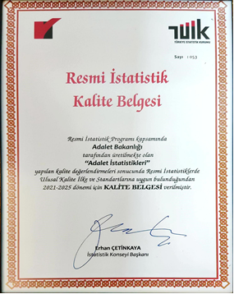

Yayınlar

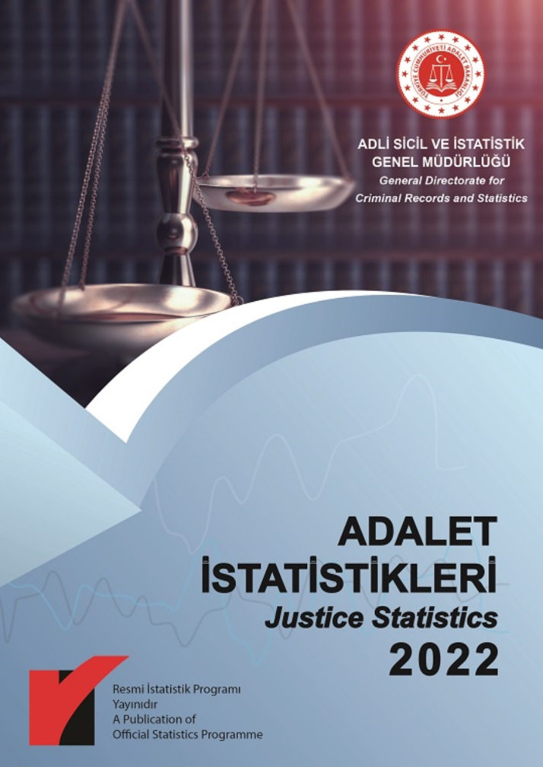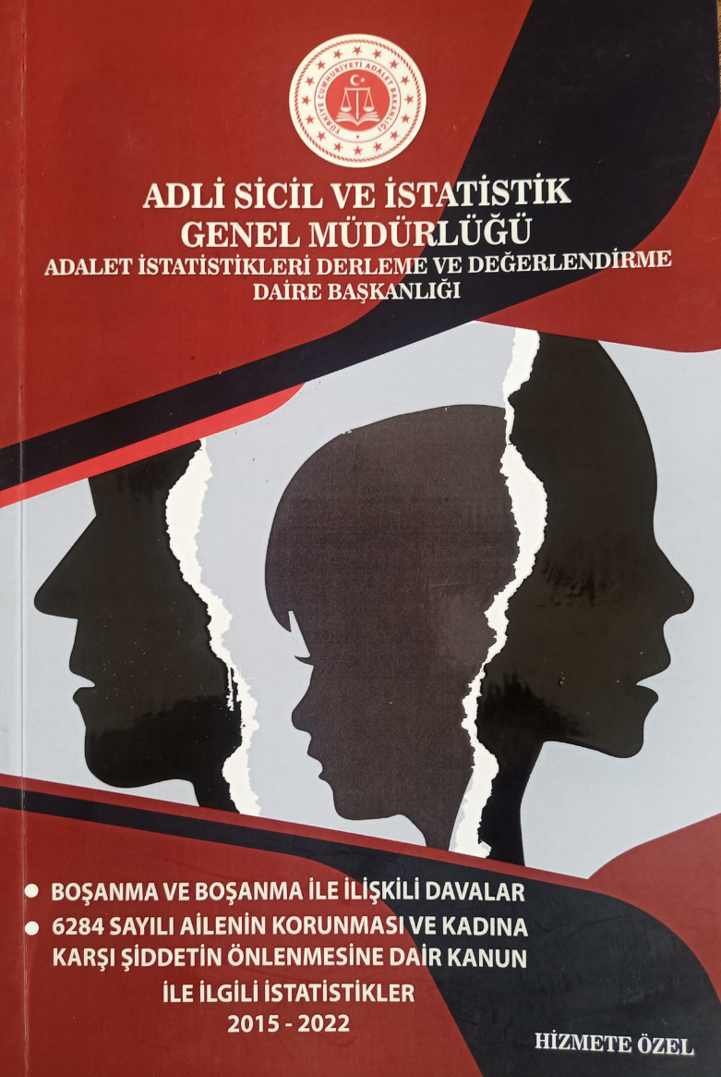

Haber Bülteni
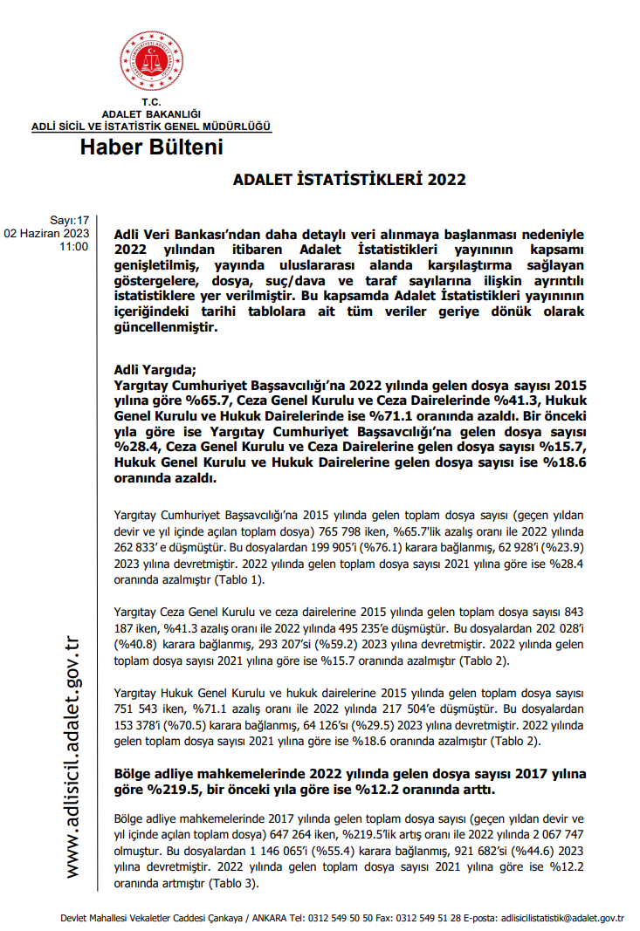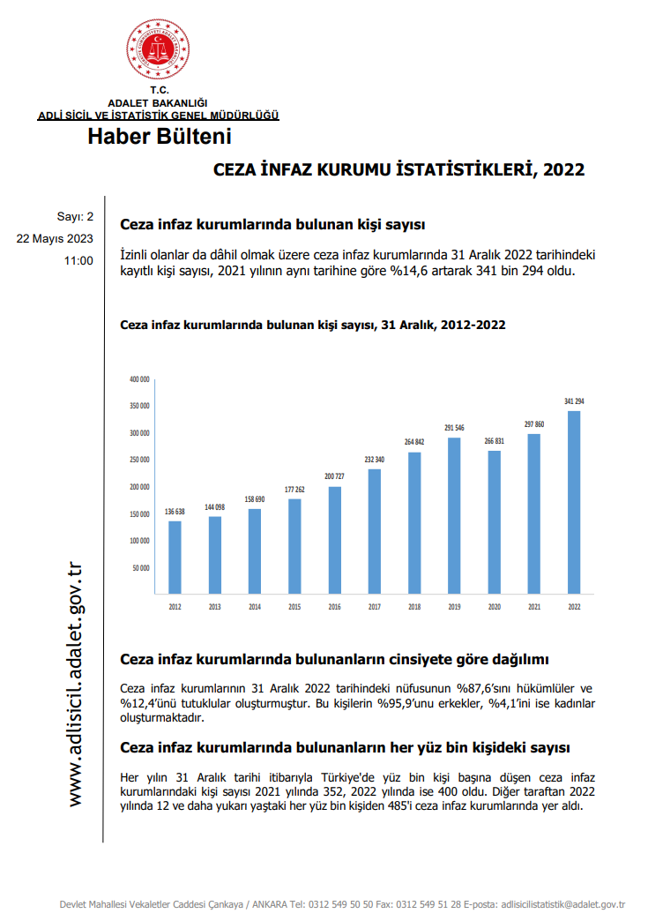
Tablo 8: Yıllık Derlenen Verinin İş Akış Süreci 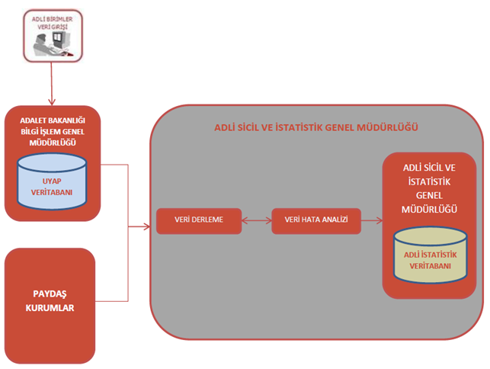

Tablo 9: Derlenen Verinin İş Akış Süreci

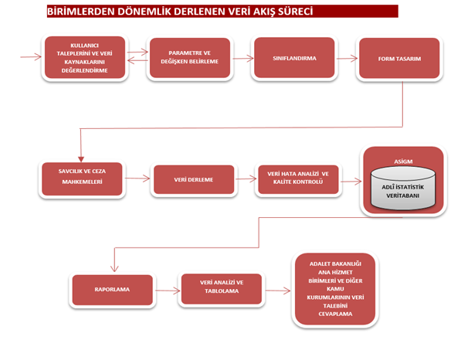

Tablo 10: Ulusal ve Uluslararası İstatistik Veri Talebi İşlem Süreci
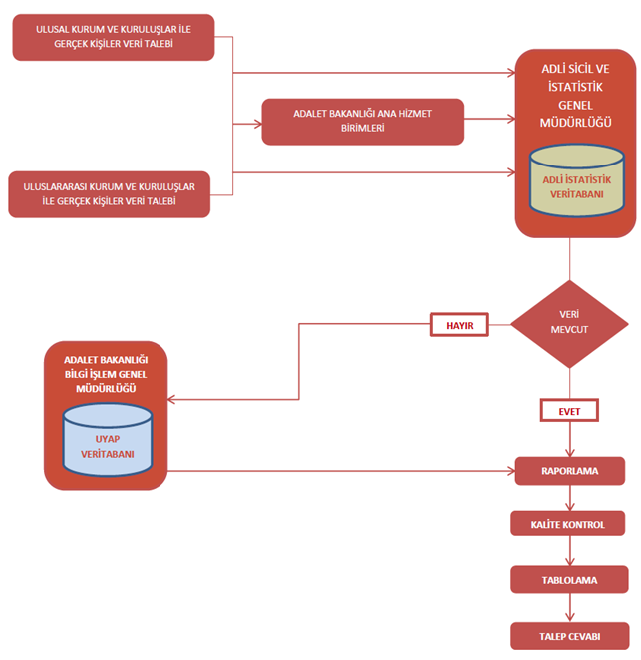

II. AMAÇLAR
- Amaçlar
- 5352 sayılı Adli Sicil Kanunu’nun getirdiği düzenleme kapsamında; re’sen yapılan çalışmalarla, toplu silme işlemleri ve talep üzerine müracaat sahiplerinin adli sicil ve arşiv kayıtlarının Genel Müdürlüğümüzün teklifi ve Bakan Onayı ile üç hâkimden oluşan komisyon tarafından silinmesi çalışmalarına devam edilmesi,
- İhtiyaç duyulması hâlinde taşra birimi personeline veri girişi ve sorgulama ile ilgili eğitimlerin düzenli bir şekilde verilmesi,
- İçişleri Bakanlığı Nüfus ve Vatandaşlık İşleri Genel Müdürlüğünce gerçekleştirilen MERNİS projesi ile on-line bağlantı sağlanarak T.C. Kimlik Numaralarının adli sicil kayıtlarıyla eşleştirilmesi,
- Adliyeler ve kanunla belirlenmiş olan diğer kamu kurumlarının Genel Müdürlüğümüzle kesintisiz olarak on-line bağlantı kuracak şekilde hizmete devam edilmesi,
- 5352 sayılı Adli Sicil Kanununun 13/2 maddesi hükmü çerçevesinde protokol yapılıp web servis üzerinden kurumsal adli sicil sorgulaması yapmaya başlayan kurumlara veri ve destek hizmetleri verilmesi ve dönem içerisinde başvuran diğer kamu kurum ve kuruluşları ile bağlantının yaygınlaştırılmasının sağlanması,
- Kişilerin e-Devlet Kapısı üzerinden sorgulama yapabilmeleri için verilen hizmete devam edilmesi,
- Hâlen e-Devlet üzerinden 40 yabancı dilde verilen adli sicil belgelerinin, başkaca yabancı diller üzerinden de verilebilmesi için araştırma ve çalışmalara devam edilmesi,
- Adalet istatistiklerinin kalite ve kapasitesinin artırılarak UYAP’tan ve paydaş kurumlardan alınan verilerle güvenilir, tarafsız, kaliteli, standartlara uygun, kıyaslanabilir, tutarlı ve zamanlı istatistiklerin elde edilmesi,
- Gerektiğinde çalışma grupları ve/veya bilim komisyonları oluşturulmak suretiyle Bakanlığımızın görev ve yetkisine giren hususlara yönelik istatistiksel analizlerin yapılması,
- Yetki ve sorumluluk alanımızdaki paydaş kurum verilerinin elektronik ortamda derlenmesi,
- Ulusal ve uluslararası kullanıcılar tarafından talep edilen istatistiklerin tamamının karşılanması,
- Doğru, eksiksiz ve zamanında veri girişinin istatistikteki önemi konularında verilecek eğitimler ile hâkim, Cumhuriyet savcıları ve adayları ile yardımcı personelde farkındalık oluşturulması amaçlanmıştır.

B. Temel Politika ve Öncelikler
- Genel Müdürlüğümüz uhdesinde bulunan görevleri eksiksiz, zamanında ve tarafsız bir şekilde yerine getirmek,
- Adalet istatistiklerini; doğruluk, güvenilirlik, tutarlılık, erişilebilirlik, zamanlılık, tarafsızlık, gizlilik, güncellik, şeffaflık ve karşılaştırılabilirlik ilkelerine uygun olarak ulusal ve uluslararası kurum ve kuruluşların ihtiyaçlarını karşılar şekilde hazırlamak ve gerekli analiz çalışmaları ile yol göstermek,
- Sözü edilen temel politikalar doğrultusunda bilgi birikimi, fizikî ve teknik alt yapıyı geliştirmek amacıyla gerekli yatırımları yapmak.

III. FAALİYETLERE İLİŞKİN BİLGİ VE DEĞERLENDİRMELER

Malî Bilgiler
- Genel Müdürlüğümüzün 2023 yılı malî bütçesine 44.717.000 TL ödenek tahsis edilmiş ve ihtiyaç duyulan kalemlere 15.510.000 TL ek ödenek eklenmiş ve 5.410.000 TL ödenek ihtiyaç duyan birimlere aktarılmış olup, toplam 54.817.000 TL ödeneğin 48.482.000 TL'si harcanmıştır.

Tablo 11: Malî Tablolar
Harcama türü | K B Ö | Eklenen | Tenkis | Toplam Ödenek | Harcama | Harcama Yüzdesi
Tüketime Yönelik Mal Ve Malzeme Alımları | 778.000 | 0 | 150.0000 | 628.000 | 274.866 | %44
Yolluklar | 343.000 | 0 | 0 | 343.000 | 150.610 | %44
Görev Giderleri | 83.000 | 0 | 0 | 83.000 | 15.894 | %20
Hizmet Alımları | 780.000 | 150.000 | 0 | 930.000 | 922.766 | %99,9
Temsil ve Tanıtım Giderleri | 43.000 | 0 | 0 | 43.000 | 21.536 | %50
Menkul Mal, Gayri maddi Hak Alım, Bakım ve Onarım Giderleri | 189.000 | 0 | 0 | 189.000 | 98.203 | %52
Gayri Menkul, Mal Bakım ve Onarım Giderleri | 196.000 | 0 | 0 | 196.000 | 85.800 | %44
Cari Transferler | 2.879.000 | 0 | 0 | 2.879.000 | 2.356.837 | %82
Mamul Mal Alımları | 3.240.000 | 260.000 | 2.000.000 | 1.500.000. | 539.065 | % 36
Gayri Maddi Hak Alımları | 4.000.000 | 0 | 0 | 4.000.000 | 767.787 | %20
Menkul Malların Büyük Onarım Giderleri | 100.000 | 0 | 0 | 100.000 | 0 | %0

Tablo 12: Üç Yıllık Malî Durum
Bütçe Yılı: 2021-2022-2023
Birim Adı: 1.2.7.0-0008.0033

 |  | Personel Giderleri | Sos. Güv. Kur. Dev. Primi Giderleri | Mal ve Hizmet Alım Giderleri | Cari Transfer Giderleri | Sermaye Giderleri | Toplam
2021 | Toplam KBÖ Ödeneği | 12.088.000 | 2.021.000 | 1.129.000 | 907.000 | 12.088.000 | 2.021.000
2021 | Eklenen | 220.000 | 0 | 0 | 0 | 0 | 220.000
2021 | Düşülen | 0 | 0 | 0 | 907.000 | 0 | 907.000
2021 | Toplam Ödenek Gönderme | 12.308.000 | 2.021.000 | 1.129.000 | 0 | 12.308.000 | 2.021.000
2021 | Harcama | 12.074.000 | 1.982.457 | 694.604 | 0 | 12.074.000 | 1.982.457
2021 | Gerçekleşme | %98 | %98 | %62 | %0 | %98 | %98

 |  | Personel Giderleri | Sos. Güv. Kur. Dev. Primi Giderleri | Mal ve Hizmet Alım Giderleri | Cari Transfer Giderleri | Sermaye Giderleri | Toplam
2022 | Toplam KBÖ Ödeneği | 15.617.000 | 2.579.000 | 1.195.000 | 1.252.000 | 4.500.000 | 25.143.00
2022 | Eklenen | 6.678.00 | 1.088.495 | 475.000 | 0 | 0 | 8.242.980
2022 | Düşülen | 1.604.000 | 0 | 75.000 | 1.251.600 | 1.600.000 | 4.530.600
2022 | Toplam Ödenek Gönderme | 20.691.885 | 3.667.495 | 1.595.600 | 0 | 2.900.000 | 28.854.980
2022 | Harcama | 20.675.124 | 3.327.100 | 1.439.430 | 0 | 1.830.860 | 27.272.514
2022 | Gerçekleşme | %100 | %91 | %91 | %0 | %64 | %95

 |  | Personel Giderleri | Sos. Güv. Kur. Dev. Primi Giderleri | Mal ve Hizmet Alım Giderleri | Cari Transfer Giderleri | Sermaye Giderleri | Toplam
2023 | Toplam KBÖ Ödeneği | 26.796.000 | 5.280.000 | 2.422.000 | 2.879.000 | 7.340.000 | 44.717.000
2023 | Eklenen | 14.500.000 | 600.000 | 150.000 | 0 | 260.000 | 15.510.000
2023 | Düşülen | 2.830.000 | 430.000 | 150.000 | 0 | 2.000.000 | 5.410.000
2023 | Toplam Ödenek Gönderme | 38.466.000 | 5.450.000 | 2.422.000 | 2.879.000 | 5.600.000 | 54.817.000
2023 | Harcama | 37.915.357 | 5.333.294 | 1.569.674 | 2.356.837 | 1.306.852 | 48.482.815
2023 | Gerçekleşme | %99 | %99 | %65 | %82 | %24 | %89

Tablo 13: 2023 Yılı Personel Giderleri (Memurlar)
TERTİP | 1.2.7.0-0008.0033-01-01.01
KBÖ | 22.849.000
EKLENEN | 14.500.000
DÜŞÜLEN | 0,00
TOPLAM ÖDENEK | 37.349.000
SERBEST | 37.349.000
BLOKE | 0.00
ÖDENEK GÖNDERME | 37.349.000
TENKİS | 0,00
TOPLAM ÖDENEK GÖNDERME | 37.349.000
HARCAMA | 36.927.863
KALAN | 421.137
HARCAMA YÜZDESİ | %99

Tablo 14: 2023 Yılı Geçici Personel Giderleri
TERTİP | 1.2.7.0-0008.0033-01-01.04
KBÖ | 80.000
EKLENEN | 0,00
DÜŞÜLEN | 80.000
TOPLAM ÖDENEK | 0.00
SERBEST | 0.00
BLOKE | 0,00
ÖDENEK GÖNDERME | 80.000
TENKİS | 80.000
TOPLAM ÖDENEK GÖNDERME | 0.00
HARCAMA | 0.00
KALAN | 0.00
HARCAMA YÜZDESİ | %0.00

Tablo 15: 2023 Yılı Memur Sosyal Güvenlik Kurumlarına Devlet Primi
TERTİP | 1.2.7.0-0008.0033-01-02.01
KBÖ | 4.675.000
EKLENEN | 600.000
DÜŞÜLEN | 0.00
TOPLAM ÖDENEK | 5.275.000
SERBEST | 5.275.000
BLOKE | 0.00
ÖDENEK GÖNDERME | 5.275.000
TENKİS | 0.00
TOPLAM ÖDENEK GÖNDERME | 5.275.000
HARCAMA | 5.178.282
KALAN | 96.718
HARCAMA YÜZDESİ | %99

Tablo 16: 2023 Yılı Sözleşmeli Personel Giderleri
TERTİP | 1.2.7.0-0008.0033-01-01.02
KBÖ | 3.867.000
EKLENEN | 0
DÜŞÜLEN | 2.750.000
TOPLAM ÖDENEK | 1.117.000
SERBEST | 1.117.000
BLOKE | 0.00
ÖDENEK GÖNDERME | 3.867.000
TENKİS | 2.750.000
TOPLAM ÖDENEK GÖNDERME | 1.117.000
HARCAMA | 987.494
KALAN | 129.506
HARCAMA YÜZDESİ | %89

Tablo 17: 2023 Yılı Sözleşmeli Personel Sosyal Güvenlik Kurumlarına Devlet Primi
TERTİP | 1.2.7.0-0008.0033-01-02.02
KBÖ | 605.000
EKLENEN | 0.00
DÜŞÜLEN | 430.000
TOPLAM ÖDENEK | 175.000
SERBEST | 175.000
BLOKE | 0.00
ÖDENEK GÖNDERME | 605.000
TENKİS | 430.000
TOPLAM ÖDENEK GÖNDERME | 175.000
HARCAMA | 155.012
KALAN | 19.988
HARCAMA YÜZDESİ | %89

Tablo 18: 2023 Yılı Tüketime Yönelik Mal ve Malzeme Alımları Giderleri
TERTİP | 1.2.7.0-0008.0033-01-03.02
KBÖ | 778.000
EKLENEN | 0
DÜŞÜLEN | 150.000
TOPLAM ÖDENEK | 628.000
SERBEST | 628.000
BLOKE | 0.00
ÖDENEK GÖNDERME | 778.000
TENKİS | 150.000
TOPLAM ÖDENEK GÖNDERME | 628.000
HARCAMA | 274.866
KALAN | 353.134
HARCAMA YÜZDESİ | %44

Tablo 19: 2023 Yılı Yolluk Giderleri
TERTİP | 1.2.7.0-0008.0033-01-03.03
KBÖ | 343.000
EKLENEN | 0.00
DÜŞÜLEN | 0.00
TOPLAM ÖDENEK | 343.000
SERBEST | 343.000
BLOKE | 0.00
ÖDENEK GÖNDERME | 343.000
TENKİS | 0.00
TOPLAM ÖDENEK GÖNDERME | 343.000
HARCAMA | 150.611
KALAN | 192.389
HARCAMA YÜZDESİ | %44

Tablo 20: 2023 Görev Giderleri
TERTİP | 1.2.7.0-0008.0033-01-03.04
KBÖ | 93.000
EKLENEN | 0.00
DÜŞÜLEN | 00.00
TOPLAM ÖDENEK | 93.000
SERBEST | 93.000
BLOKE | 0,00
ÖDENEK GÖNDERME | 93.000
TENKİS | 0
TOPLAM ÖDENEK GÖNDERME | 93.000
HARCAMA | 15.894
KALAN | 77.106
HARCAMA YÜZDESİ | %17

Tablo 21: 2023 Yılı Hizmet Alımları Giderleri
TERTİP | 1.2.7.0-0008.0033-01-03.05
KBÖ | 780.000
EKLENEN | 150.000
DÜŞÜLEN | 0.00
TOPLAM ÖDENEK | 930.000
SERBEST | 930.000
BLOKE | 0.00
ÖDENEK GÖNDERME | 930.000
TENKİS | 0
TOPLAM ÖDENEK GÖNDERME | 930.000
HARCAMA | 922.766
KALAN | 7.234
HARCAMA YÜZDESİ | %100

Tablo 22: 2023 Temsil ve Tanıtma Giderleri
TERTİP | 1.2.7.0-0008.0033-01-03.06
KBÖ | 43.000
EKLENEN | 0.00
DÜŞÜLEN | 0.00
TOPLAM ÖDENEK | 43.000
SERBEST | 43.000
BLOKE | 0.00
ÖDENEK GÖNDERME | 43.000
TENKİS | 0.00
TOPLAM ÖDENEK GÖNDERME | 43.000
HARCAMA | 21.536
KALAN | 21.464
HARCAMA YÜZDESİ | %100

Tablo 23: 2023 Yılı Menkul Mal, Gayrimaddî Hak Alım, Bakım ve Onarım Giderleri
TERTİP | 1.2.7.0-0008.0033-01-03.07
KBÖ | 189.000
EKLENEN | 0.00
DÜŞÜLEN | 0.00
TOPLAM ÖDENEK | 189.000
SERBEST | 189.000
BLOKE | 0.00
ÖDENEK GÖNDERME | 189.000
TENKİS | 0.00
TOPLAM ÖDENEK GÖNDERME | 189.000
HARCAMA | 98.202
KALAN | 90.798
HARCAMA YÜZDESİ | %93

Tablo 24: 2023 Yılı Gayrimenkul Mal Bakım ve Onarım Giderleri
TERTİP | 1.2.7.0-0008.0033-01-03.08
KBÖ | 196.000
EKLENEN | 0.00
DÜŞÜLEN | 196.000
TOPLAM ÖDENEK | 196.000
SERBEST | 196.000
BLOKE | 0.00
ÖDENEK GÖNDERME | 196.000
TENKİS | 0.00
TOPLAM ÖDENEK GÖNDERME | 196.000  .00
HARCAMA | 85.800
KALAN | 110.200
HARCAMA YÜZDESİ | %44

Tablo 25: 2023 Kâr Amacı Gütmeyen Kuruluşlara Yapılan Transferler

TERTİP | 98.901.9012.0-0008.0033-01-05.03
KBÖ | 2.879.000
EKLENEN | 0.00
DÜŞÜLEN | 0.00
TOPLAM ÖDENEK | 2.879.000
SERBEST | 2.879.000
BLOKE | 0.00
ÖDENEK GÖNDERME | 2.879.000
TENKİS | 0.00
TOPLAM ÖDENEK GÖNDERME | 2.879.000
HARCAMA | 2.356.837
KALAN | 522.163
HARCAMA YÜZDESİ | %82

Tablo 26: 2023 Yılı Sermaye Giderleri Mamul Mal Alımları
TERTİP | 98.901.9012.0-0008.0033-01-06.01
KBÖ | 3.240.000
EKLENEN | 260
DÜŞÜLEN | 2.000.000
TOPLAM ÖDENEK | 1.500.000
SERBEST | 1.500.000
BLOKE | 0
ÖDENEK GÖNDERME | 1.500.000
TENKİS | 2.000.000
TOPLAM ÖDENEK GÖNDERME | 1.500.000
HARCAMA | 539,066
KALAN | 960,934
HARCAMA YÜZDESİ | 36%

Tablo 27: 2023 Yılı Gayri Maddî Hak Alımları

TERTİP | 98.901.9012.0-0008.0033-01-06.03
KBÖ | 4.000.000
EKLENEN | 0.00
DÜŞÜLEN | 0.00
TOPLAM ÖDENEK | 4.000.000
SERBEST | 4.000.000
BLOKE | 0.00
ÖDENEK GÖNDERME | 4.000.000
TENKİS | 0.00
TOPLAM ÖDENEK GÖNDERME | 4.000.000
HARCAMA | 767.787
KALAN | 3.232,213
HARCAMA YÜZDESİ | %20

Tablo 28: 2023 Büyük Menkul Malların Bakım ve Onarım Gideri

TERTİP | 98.901.9012.0-0008.0033-01-06.06
KBÖ | 100.000
EKLENEN | 0.00
DÜŞÜLEN | 0.00
TOPLAM ÖDENEK | 100.000
SERBEST | 100.000
BLOKE | 0.00
ÖDENEK GÖNDERME | 100.000
TENKİS | 0.00
TOPLAM ÖDENEK GÖNDERME | 100.000
HARCAMA | 0.00
KALAN | 0.00
HARCAMA YÜZDESİ | %0.00

Performans Bilgileri:
- Performans Göstergesi Gerçekleşmeleri İzleme Formu
 | Yıl: |  | 2023
 | Programın Adı: |  | HUKUK VE ADALET
 | Alt Programın Adı: |  | YARGILAMA HİZMETLERİ
 | Alt Program Hedefi: |  | Adil, güven veren ve etkin bir adalet sistemini sağlamak
Sıra | Gösterge Adı | Ölçü  Birimi |  | Önceki Dönem Grç |  | Hedeflenen Gösterge Değeri | Yılsonu Gerçekleşme Tahmini | Gerçekleşme
Sıra | Gösterge Adı |  |  | Yılı | Değeri | Hedeflenen Gösterge Değeri | Yılsonu Gerçekleşme Tahmini | 1. Üç Aylık | 2. Üç Aylık | 3. Üç Aylık | 4. Üç Aylık | Yılsonu Değeri | Gerçekleşme Oranı | Gerçekleşme Durumu
1 | Adli sicil ve arşiv belgesi bireysel sorgu sayısı | Sayı |  | 2021 | 22.884.435 | 26.000.000 | 25.500.000 | 7.872.930 | 7.254.380 | 9.093.685 | 8.874.820 | 33.095.815 | 127 | Aşıldı
2 | Adli sicil ve arşiv belgesi kurumsal sorgu sayısı | Sayı |  | 2021 | 24.261.714 | 28.000.000 | 28.000.000 | 15.261.495 | 11.602.257 | 10.845.722 | 17.269.287 | 54.978.761 | 196 | Aşıldı
3 | Ceza davalarının ortalama görülme süresi | Gün |  | 2021 | 272 | 256 | 260 | 239 | 261 | 287 | 267 | 267 | 96 | Kısmen Ulaşıldı
4 | Hâkim başına düşen dosya sayısı | Sayı |  | 2021 | 747 | 741 | 769 | 0 | 0 | 0 | 788 | 788 | 94 | Kısmen Ulaşıldı
5 | Hukuk davalarının ortalama görülme süresi | Gün |  | 2021 | 265 | 254 | 264 | 244 | 253 | 262 | 254 | 254 | 100 | Ulaşıldı
6 | İdari davaların ortalama görülme süresi | Gün |  | 2021 | 196 | 194 | 195 | 165 | 165 | 186 | 168 | 168 | 113 | Aşıldı
7 | Savcı başına düşen dosya sayısı | Sayı |  | 2021 | 1.421 | 1.300 | 1.307 | 0 | 0 | 0 | 1.592 | 1.592 | 78 | Ulaşılamadı
Değerlendirme |  | 2023 yılının 1. Üç Aylık döneminde;  Adli sicil ve arşiv belgesi bireysel ve kurumsal sorgu sayıları: Adli Sicil Bilgi Sistemi (ASBS) loglarından verilen kriterlere göre (Örneğin: zaman aralığı) doğrudan sayımla elde edilmiştir.  Ceza-hukuk-idare mahkemeleri ortalama görülme süreleri hesaplanırken 01.01.2023-31.03.2023 tarihlerini kapsar şekilde Adli Veri Bankası sisteminden hazırlanmıştır.  Hâkim başına düşen dosya sayısı ile savcı başına düşen dosya sayısına ilişkin performans göstergesi ölçüm yöntemi ‘yıllık veri’ olduğundan, bu göstergelere ilişkin üç aylık hesaplama yapılamamakta ve yıl sonu verisi yıl sonu değeri kısmına girilmektedir.
2023 yılının 2. Üç Aylık döneminde;

Adli sicil ve arşiv belgesi bireysel ve kurumsal sorgu sayıları: Adli Sicil Bilgi Sistemi (ASBS) loglarından verilen kriterlere göre (Örneğin: zaman aralığı) doğrudan sayımla elde edilmiştir.
Ceza-hukuk-idare mahkemeleri ortalama görülme süreleri hesaplanırken 01.04.2023-30.06.2023 tarihlerini kapsar şekilde Adli Veri Bankası sisteminden hazırlanmıştır.
Hâkim başına düşen dosya sayısı ile savcı başına düşen dosya sayısına ilişkin performans göstergesi ölçüm yöntemi ‘yıllık veri’ olduğundan, bu göstergelere ilişkin üç aylık hesaplama yapılamamakta ve yıl sonu verisi yıl sonu değeri kısmına girilmektedir.
2023 yılının 3. Üç Aylık döneminde;

Adli sicil ve arşiv belgesi bireysel ve kurumsal sorgu sayıları: Adli Sicil Bilgi Sistemi (ASBS) loglarından verilen kriterlere göre (Örneğin: zaman aralığı) doğrudan sayımla elde edilmiştir.
Ceza-hukuk-idare mahkemeleri ortalama görülme süreleri hesaplanırken 01.01.2023-30.09.2023 tarihlerini kapsar şekilde Adli Veri Bankası sisteminden hazırlanmıştır.
Hâkim başına düşen dosya sayısı ile savcı başına düşen dosya sayısına ilişkin performans göstergesi ölçüm yöntemi ‘yıllık veri’ olduğundan, bu göstergelere ilişkin 9 aylık hesaplama yapılamamakta ve yıl sonu verisi yıl sonu değeri kısmına girilmektedir.
2023 yılının 4. Üç Aylık döneminde;

Adli sicil ve arşiv belgesi bireysel ve kurumsal sorgu sayıları: Adli Sicil Bilgi Sistemi (ASBS) loglarından verilen kriterlere göre (Örneğin: zaman aralığı) doğrudan sayımla elde edilmiştir.
Ceza-hukuk-idare mahkemeleri ortalama görülme süreleri hesaplanırken 01.01.2023-31.12.2023 tarihlerini kapsar şekilde Adli Veri Bankası sisteminden hazırlanmıştır.
Genel Müdürlüğümüzce hâkim ve savcı sayıları HSK’ dan her yıl düzenli olarak aralık ayı sonu itibarıyla yıllık olarak alınmaktadır. Alınan yıllık veriye göre hesaplama yapılmıştır. Dosya sayıları ise Adli Sicil ve İstatistik Genel Müdürlüğünce 01/01/2023-31/12/2023 tarihlerini kapsar şekilde Adli Veri Bankası ekranlarından 09/01/2024 tarihi itibarıyla derlenerek oluşturulmuştur.
Veriler değerlendirilirken güncellemelerden kaynaklı değişimlerin olabileceği dikkate alınmalıdır.

IV. KURUMSAL KABİLİYET VE KAPASİTENİN DEĞERLENDİRİLMESİ
- Güçlü Alanlar
- Adli sicil ve arşiv kayıtlarını tutmak suretiyle kamu düzeni ve güvenliğine önemli ölçüde katkı sağlayan köklü ve kurumsal bir yapıya sahip olunması,
- Yeni ASBS ile güncel teknolojiye ve kamu standartlarına uygun, açık kaynak kodlu ve en son güvenlik teknolojilerine sahip bir yazılım uygulamasına sahip olunması,
- Kurumsal yapı itibarıyla hem merkez hem taşra teşkilâtının bulunması,
- Genel Müdürlüğümüz bünyesinde Adalet İstatistiklerini Derleme ve Değerlendirme Daire Başkanlığı’nın kurulması,
- 5429 sayılı Türkiye İstatistik Kurumu Kanunu uyarınca Resmî İstatistik Programı (RİP) kapsamında görevinin bulunması,
- Genel Müdürlüğümüzce üretilmekte ve yayımlanmakta olan adalet istatistikleri yayınının “Kalite Belgesi” ile yayımlanması,
- Üretilen istatistikler ile adalet politikalarının geliştirilmesinde etkin rol üstlenilmesi,
- Adli istatistiklerin kalite ve kapasitesinin artırılması amacıyla Veri İzleme Değerlendirme Kurulunun faaliyette olması,
- Zaman serileri, kategorik veri analizi vb. ileri düzeyde istatistiksel analiz yöntemlerinin kullanılması,
- Genel Müdürlüğümüzün yönetiminde oluşturulan ayrı bir istatistik Adli Veri Bankası’nın olması.

Gelişmeye Açık Alanlar
- Bilişim teknolojilerini kullanan bir altyapıya sahip olunması nedeniyle sistemin sürekli güncel tutulmasında zorunluluk bulunması,
- Geliştirilen yazılım ve verinin yapılandırılması çalışmaları ile birlikte adli sicil silme ve düzeltme işlemlerinde yapay zekâ kullanılmasına imkân verecek bir altyapıya kavuşulması,
- İstatistik üretimine temel teşkil eden verilerin manuel giriş olmadan yapay zekâ marifetiyle teminine imkân verecek sistemin oluşturulması.

Zayıf Alanlar
- Bilişim personeli sayısının yetersizliği.

V. ÖNERİ VE TEDBİRLER

A. Öneriler
- Genel Müdürlüğümüzce yapılan değişken belirleme ve buna bağlı olarak oluşturulan kayıt deseni çalışmasına göre UYAP ekranlarına doğru, eksiksiz ve zamanında veri girişinin sağlanmasına yönelik çalışmalara devam edilmesi,
- Üretilecek istatistiklerle ilgili altyapının (istatistik veri tabanının sürekli güncellenmesi, metin madenciliği çalışmaları vb.) geliştirilmesi,
- Adli istatistiklerin teknik altyapısının güçlendirilmesi çalışmaları kapsamında, Genel Müdürlüğümüz ilgili personeline ihtiyaç duyulan eğitimlerin verilmesi ve bu konuyla ilgili çalışmaların yürütülmesi,
- “Adli İstatistik ve UYAP'a Doğru, Eksiksiz ve Zamanında Veri Girişinin Önemi ile Veri Girişinden Sorumluluğun Mevzuattaki Yeri” konusunda farkındalık oluşturmak amacıyla hâkim, Cumhuriyet savcısı ve yardımcıları ile yardımcı yargı personeline ilgili birimlerin koordinasyonunda eğitimler verilmesi,

B. Tedbirler
- Kaliteli, güncel ve zamanlı istatistiklerin üretilmesi amacıyla Adli Veri Bankası kapsamında ihtiyaç duyulan alanlarda belirlenecek yeni değişkenlerin UYAP’a eklenmesinin sağlanması,
- Doğru, eksiksiz ve zamanında veri girişini sağlamaya yönelik gerekli çalışmaların yapılması,
- Ceza, talî karar ve yerine getirme fişlerine ait kayıtların UYAP sistemince otomatik üretilip, Adli Sicil Bilgi Sistemine özel bir web servis aracılığıyla transferi ve güncellenmesine yönelik, Bilgi İşlem Genel Müdürlüğü ile yapılan ortak çalışmalara devam edilerek, test amaçlı transferi yapılan verilerin Adli Sicil Yönetmeliği ve Genelgelerimiz doğrultusunda üretilmesi için bilgi alışverişine devam edilmesi,
- Adli sicil faaliyetlerinin UYAP ile bağlantılı olarak geliştirilmesi için çalışmalar yürütülmesi, kullanılan yazılım-donanımın geliştirilmesi, yenilenmesi, merkez ve taşra personeline gerekli eğitimlerin verilmesinin uygun olacağı düşünülmektedir.

İÇ KONTROL GÜVENCE BEYANI

Harcama yetkilisi olarak görev ve yetkilerim çerçevesinde;
Harcama birimimizce gerçekleştirilen iş ve işlemlerin idarenin amaç ve hedeflerine, iyi malî yönetim ilkelerine, kontrol düzenlemelerine ve mevzuata uygun bir şekilde gerçekleştirildiğini, birimimize bütçe ile tahsis edilmiş kaynakların planlanmış amaçlar doğrultusunda etkili, ekonomik ve verimli bir şekilde kullanıldığını, birimimizde iç kontrol sisteminin yeterli ve makul güvenceyi sağladığını bildiririm.
Bu güvence, harcama yetkilisi olarak sahip olduğum bilgi ve değerlendirmeler, yönetim bilgi sistemleri, iç kontrol sistemi değerlendirme raporları, izleme ve değerlendirme raporları ile denetim raporlarına dayanmaktadır.
Bu raporda yer alan bilgilerin güvenilir, tam ve doğru olduğunu beyan ederim .../…/2024

Günay ALBAYRAK
Hâkim
Adli Sicil ve İstatistik Genel Müdürü

